UNIVERSIDAD DE CHILE

FACULTAD DE CIENCIAS FÍSICAS Y MATEMÁTICAS
DEPARTAMENTO DE INGENIERÍA INDUSTRIAL

INTRODUCCIÓN DE TECNOLOGÍA DE
INTELIGENCIA DE NEGOCIOS
AL PROCESO DE VENTAS DEL ÁREA RESIDENCIAL
DE TELEFÓNICA CTC CHILE

ANTONIO PAULO DÍAZ ARAUJO

2001

UNIVERSIDAD DE CHILE
FACULTAD DE CIENCIAS FÍSICAS Y MATEMÁTICAS
DEPARTAMENTO DE INGENIERÍA INDUSTRIAL

INTRODUCCIÓN DE TECNOLOGÍA DE INTELIGENCIA DE NEGOCIOS AL PROCESO DE VENTAS DEL ÁREA RESIDENCIAL DE TELEFÓNICA CTC CHILE

ANTONIO PAULO DÍAZ ARAÚJO

COMISIÓN EXAMINADORA | CALIFICACIONES
COMISIÓN EXAMINADORA | Nota (N°) | (Letras) | Firma
PROFESOR GUÍA  SR. OSCAR BARROS : | …….... | …………… | ………………..
PROFESOR CO-GUÍA  SR. RICHARD WEBER : | …….... | …………… | ………………..
PROFESOR INTEGRANTE  SR. ALEJANDRO ALTMAN : | …….... | …………… | ………………..
NOTA FINAL EXAMEN DE TÍTULO : | …….... | …………… | ………………..

MEMORIA PARA OPTAR AL
TÍTULO DE INGENIERO CIVIL INDUSTRIAL

SANTIAGO DE CHILE
DICIEMBRE DE 2001

RESUMEN DEL INFORME FINAL
PARA OPTAR AL TITULO DE
INGENIERO CIVIL INDUSTRIAL
POR : ANTONIO PAULO DIAZ ARAUJO
FECHA : 20/12/2001
PROF. GUIA: SR. OSCAR BARROS V.

Durante la última década en Chile el sector de las telecomunicaciones ha sido unos de los más dinámicos de la economía nacional. Sin embargo, con niveles de competencia crecientes, una empresa que pierde sus ventajas competitivas no puede sostenerse en el mercado a largo plazo.

La empresa Telefónica CTC Chile hoy enfrenta fuertes pérdidas económicas, condición que la hace más propensa a aumentar sus niveles de eficiencia en la venta de productos y servicios a sus clientes, así como a mejorar su relación con ellos.

Es primordial conocer las preferencias de los clientes por productos o servicios de telecomunicaciones, ya que es la única forma de retenerlos. Los servicios adaptados a las necesidades de los clientes implica para las empresas generar procesos de ventas eficientes que se asocien a este objetivo.

En este trabajo se generó un conjunto de propuestas destinadas a mejorar el conocimiento de los consumidores. El resultado final fue un nuevo proceso de ventas que incluye el uso de herramientas de inteligencia de negocios.

Se destaca dentro de este trabajo la generación de una metodología para seleccionar clientes, llamada por el autor “metodología de gemelos”. Ésta sirve para encontrar clientes prospectos para un determinado producto o servicio en una zona geográfica específica, y reemplaza la forma tradicional de selección que carece de estructuración. El uso de dicha metodología en algunos pilotos ha permitido que la empresa supere con creces los resultados que obtenía antes. En algunos casos se logró triplicar las tasas de ventas arrojadas por campañas anteriores, por lo que por Telefónica CTC Chile ha integrado progresivamente la “metodología de gemelos” al proceso regular de ventas.

Sin embargo, hay una serie de factores que limitan la integración del modelo propuesto. Por ejemplo, la ausencia de personal capacitado en el uso de herramientas de inteligencia de negocios. Si no se planifican acciones consistentes y regulares de capacitación en dicho ámbito, el proceso no podrá desplegar todo su potencial.

AGRADECIMIENTOS

ÍNDICE DE CONTENIDO
Capítulo 1: Introducción 9
1.1. Antecedentes del Sector de Telecomunicaciones 10
1.2. Presentación de la empresa 11
1.3. Los Negocios de Telefónica CTC Chile 12
Capítulo 2: Definición del Proyecto 15
2.1. Planteamiento del Problema 16
2.2. Proposición del Proyecto 17
2.3. Justificación del Proyecto 17
2.4. Objetivos 18
2.4.1. Objetivo General 18
2.4.2. Objetivos Específicos 18
2.5. Alcances de la Memoria 19
2.6. Resultados Esperados 19
Capítulo 3: Enfoque Metodológico 21
3.1. Introducción 22
3.2. Metodología para la segmentación de clientes 22
3.3. Metodología de Rediseño de Procesos de Negocios 23
3.4. Metodología KDD 25
3.4.1. Los Fundamentos de la Minería de Datos 25
3.4.2. El alcance de la Minería de Datos 26
3.4.3. Las técnicas más comúnmente usadas en la minería de datos 27
3.4.4. El Proceso KDD 27
Capítulo 4: Desarrollo de la Metodología 29
4.1. Análisis de la Situación Actual 30
4.1.1. Análisis de la Segmentación 30
4.1.2. Modelo de la Situación Actual del Proceso de Ventas en Telefónica Residencial 34
4.1.3. Validación de la Situación Actual 42
4.1.4. Medición de la Situación Actual 42
Capítulo 5: Rediseño del Proceso de Ventas 45
5.1. Variables de Rediseño 46
5.1.1. Asignación de responsabilidades 46
5.1.2. Anticipación 46
5.1.3. Coordinación 47
5.1.4. Prácticas de trabajo 47
5.1.5. Mantención consolidada del estado 47
5.1.6. Apoyo Computacional 47
5.1.7. Selección de Tecnologías Habilitantes para el Rediseño 48
5.2. Propuesta de Rediseño 48
Capítulo 6: Desarrollo del Rediseño 64
6.1. Mapeo de la información existente 65
6.1.1. Etapa 1: Definición de requerimientos por parte de los Product Manager 65
6.1.2. Etapa 2: Recopilación de Información 67
6.1.3. Etapa 3: Indicadores de desempeño 71
6.2. Clasificación de la Información 72
6.3. Nueva segmentación de clientes 73
6.3.1. Consolidación de la información 73
6.3.2. Análisis de datos recolectados 74
6.3.3. Selección de atributos para la segmentación 76
6.3.4. Etapa de perfil de segmentos 76
6.3.5. Pruebas con cinco clusters 78
6.3.6. Pruebas con diez clusters 81
6.4. Generación de modelos de predicción de compra 84
6.4.1. Modelos generados mediante el uso de árboles de decisiones 84
6.4.2. Modelos generados con uso de redes neuronales (MLP) 87
6.4.3. Entrenamiento de la Red Neuronal 88
Capítulo 7: Resultados de Pruebas 90
7.1.1. Selección de clientes prospectos con el método tradicional 91
7.1.2. Selección de clientes prospectos con el método de gemelos 92
7.1.3. Resultados de la campaña del equipo de visualización 94
7.1.4. Resultados de la Campaña para el Equipo Telefónico Domo 97
7.1.5. Resultados de la Campaña Equipo Telefónico Domo Gerencia Oriente 99
7.1.6. Observaciones Sobre los Pilotos Realizados 99
Capítulo 8: Conclusiones 100
Capítulo 9: Anexos 103
9.1. Glosario de Términos de Data Mining 104
9.2. Modelo Relacional de la Base de Datos de Marketing 107
9.3. Modelamiento de la Situación Actual 108
9.4. Modelamiento Rediseño 109
9.5. Bases de Datos 110
9.6. Modelo Base de datos de clientes Telefónica CTC - Chile 113
Capítulo 10: Bibliografía 114

ÍNDICE DE FIGURAS

Figura 1: Organigrama Telefónica CTC Chile 12
Figura 2: Módulo de Modelamiento por Flujo. 24
Figura 3: El Proceso KDD 28
Figura 4: Características Clientes TAF 31
Figura 5: Segmentación Actual de Clientes 33
Figura 6: Distribución y Venta de Stock 35
Figura 7: Distribución y Venta de Stock, II nivel. 36
Figura 8: Administración Relación con el Cliente 37
Figura 9: Marketing y Análisis de Mercado 39
Figura 10: Proceso de Venta y Atención al Cliente 41
Figura 11: Nodo de procesos que se rediseñarán 49
Figura 12: Marketing y Análisis de Mercado 50
Figura 13: Analizar Comportamiento Ventas, Clientes y Prospectos 50
Figura 14: Preparar Datos de Ventas y Clientes 51
Figura 1: Analizar Comportamiento Ventas, Clientes y Prospectos 54
Figura 16: Desarrollar Modelos Comportamiento Clientes 55
Figura 17: Marketing y Análisis de Mercado 56
Figura 18: Definir Acciones de Marketing 57
Figura 19: Marketing y Análisis de Mercado 58
Figura 20: Planificar Ventas 58
Figura 21: Venta y Atención al Cliente 59
Figura 22: Venta y Atención Telefónica 60
Figura 23: Venta Telefónica Inboud 61
Figura 24: Venta y Atención Telefónica 62
Figura 25: Venta Outbound 63
Figura 26: Test del Codo 78
Figura 27: Pruebas con cinco Clusters 79
Figura 28: Distribución de Consumo cinco Clusters 79
Figura 29: Penetraciones de Productos y Servicios por Segmentos cinco Clusters 80
Figura 30: Prueba con diez Clusters 81
Figura 31: Distribución de Consumo diez Clusters 82
Figura 32: Penetraciones de Productos y Servicios por Segmentos diez Clusters 83
Figura 33: Test Segunda Línea Segmento I 85
Figura 34: Test Segunda Línea Segmento J 86
Figura 35: Modelo de Multilayer Perceptron 88
Figura 36: Patrón de Comportamiento para visualizador en segmento J 94

ÍNDICE DE TABLAS

Tabla 1: Utilidades Telefónica CTC 12
Tabla 2: Productos y Ponderaciones 31
Tabla 3: Atributos Cualitativos 32
Tabla 4: Segmentos y Distribución 32
Tabla 5: Campaña Televenta San Bernardo, sept. 2000, Fuente: Telefónica 43
Tabla 6: Evolución del Total de Reclamos 68
Tabla 7: Clasificación de la Información y su Estado 73
Tabla 8: Matriz de Confusión 87
Tabla 9: Piloto para visualizador 93
Tabla 10: Método Tradicional 94
Tabla 11: Método de Gemelos 94
Tabla 12: Piloto para Teléfono Domo 96
Tabla 13: Método Tradicional 96
Tabla 14: Método de Gemelos 97
Tabla 15: Piloto para Teléfono Domo Gerencia Oriente 98

Introducción

Antecedentes del Sector de Telecomunicaciones

En la última década, el sector de las telecomunicaciones ha experimentado tasas de crecimiento sostenidas que, en general, han sido superiores a los aumentos presentados por el PIB. En las estimaciones entregadas por la Subsecretaría de Telecomunicaciones, Subtel, se observa que aún cuando la economía chilena experimentó una contracción durante 1999, el sector tuvo una expansión de 19,7%, gracias al crecimiento generado por los servicios de telefonía fija, telefonía móvil, larga distancia e Internet.

En el año 2000 este sector mantuvo su dinamismo gracias a la expansión de los sectores de telefonía móvil –cuyos clientes de prepago aumentaron alrededor de 50%– y gracias a los servicios de conexión conmutados o dedicados que presentaron expansiones de 23,4% y 200%, respectivamente, según la Subtel. El crecimiento en los servicios de conexiones dedicadas tiene su origen en la reducida base inicial y en el creciente aumento de la demanda.

A continuación se presenta una descripción de los servicios existentes en este sector industrial.

- Telefonía fija
Este mercado se caracteriza por la presencia de una compañía dominante (Telefónica CTC Chile) que concentra aproximadamente el 80% de las líneas. La participación de nuevos operadores ha sido lenta, aún cuando se ha registrado un ingreso permanente de nuevos participantes en el mercado y una ampliación en las zonas de concesiones de los mismos.

La existencia de barreras naturales, economías de escala que favorecen a la empresa ya establecida, la magnitud de los costos hundidos requeridos, y la dificultad para prestar el servicio en amplias y distanciadas zonas geográficas son factores que desincentivan la introducción de competencia al sector.

Según cifras entregadas por la Subtel, hoy existen 18 concesionarias de servicio público telefónico vigentes en el mercado, las que no necesariamente están operando.

- Telefonía Móvil
La telefonía móvil se inició en Chile hacia fines de la década del ’80. En la actualidad, ya existen zonas de concesión de 800 y 1900 MHz. Además, hay concesiones para telefonía móvil satelital en dos bandas: 1600 y 2400 MHz. La competencia del sector es muy fuerte y ha provocado intensas pérdidas a casi todas las compañías que entregan el servicio.

Hoy, según cifras entregadas por la Subtel, existen seis compañías de telefonía móvil. Dos proveen servicio en la banda de los 800 MHz; tres, en la banda de los 1900 MHz; y una posee concesión de telefonía móvil satelital en las bandas 1600 y 2400 MHz.

- Servicio de Conexión a Internet
Entre las 34 empresas proveedoras de servicios de conexión a Internet en Chile, hay tres que destacan por la prestación de servicio que brindan: Telefónica CTC Chile, Entel y VTR.

Con el fuerte y rápido crecimiento que experimenta el mercado de conexiones a Internet, la competencia es cada vez más dura. Las empresas proveedoras buscan una constante mejora de sus tecnologías, que impliquen conexiones más rápidas y a menor costo, además de generar distintas promociones para atraer la atención del público. El intenso grado de esta competencia ha conducido a ofrecer conexiones gratuitas (sin costo mensual fijo) a Internet.

- Larga distancia nacional e internacional
Hasta 1993 Entel (Empresa Nacional de Telecomunicaciones) era la única compañía en el negocio de telefonía de larga distancia, debido a que la regulación tenía como objetivo impedir los subsidios cruzados entre servicios locales y los de larga distancia. En 1994 se introdujo el sistema de multiportador, que eliminó el monopolio de Entel y provocó una fuerte competencia durante los primeros años, lo que generó estructuras cambiantes en el mercado.

Actualmente hay 24 compañías con concesión para proveer servicio telefónico de larga distancia nacional e internacional. De ellas, 16 cuentan con autorización, y 14 están en operación.

Presentación de la empresa

En la actualidad Telefónica CTC Chile es la mayor empresa de telecomunicaciones de este país, con aproximadamente el 80% de las líneas telefónicas, y una participación del 35% en larga distancia y del 40% en telefonía móvil.

La organización y sus partes constitutivas se ordenan de acuerdo con el siguiente organigrama:

Organigrama Telefónica CTC Chile

Telefónica posee 8.333 empleados, distribuidos porcentualmente en gerencia de alta especialización (4,3%), supervisión directa y especialización (15%), ejecución profesional (28,6%), ejecución técnica (50%) y ejecución operativa (2,1%).

Los resultados económicos de los últimos años se exhiben en la siguiente tabla:

12,4%
10,9%
10,3%
Móvil
7,4%
12,5%
9,6%
Larga Distancia
40,3%
50,9%
53,5%
Primario
850.301
776.343
675.222
Ingresos Telefónica CTC Chile ($MM)
- 50.462
133.484
117.686
Utilidades Telefónica CTC Chile ($MM)
1999
1998
1997

Utilidades Telefónica CTC

Se observa que las utilidades de la compañía cayeron tras la promulgación del último decreto tarifario, vigente desde 1999. Además, los servicios de telefonía básica continúan representando una gran proporción de la facturación total de la empresa.

Los Negocios de Telefónica CTC Chile

Actualmente la compañía posee los siguientes negocios:

- Servicio telefónico básico (STB): es el área de negocios encargada de la prestación de servicio telefónico y sus derivados, a través de la telefonía pública, a clientes residenciales y empresas al interior de las 24 áreas primarias en que se divide el país. Las fuentes de ingresos de STB son: servicio local medido (SLM), servicios de valor agregado, interconexiones y comercialización de equipos.

  - Servicio Local: los ingresos del servicio local provienen de la renta fija y renta variable por el servicio de comunicación; del cargo de conexión por la incorporación al servicio, y de cargos por otras instalaciones solicitadas por los clientes, asociadas a la línea telefónica.

  - Servicios de Valor Agregado: los servicios de valor agregado amplían el espectro del servicio telefónico básico hacia la satisfacción de las necesidades cada vez más sofisticadas de los clientes: buzón de voz, llamada en espera, bloqueos y/o desbloqueos de números 700 o de larga distancia nacional y/o internacional, etc.

  - Interconexiones: los ingresos por interconexiones se asocian a cargos de acceso y servicios informáticos y administrativos, como medición, tasación, facturación y cobranza a empresas de larga distancia.

  - Comercialización de equipos: entre los productos ofrecidos hay equipos telefónicos, facsímiles, multilíneas y otros equipos avanzados.

- Teléfonos públicos e instalaciones de líneas: aquí se abarcan dos áreas: telefonía pública (TTPP) y rural, e instalaciones telefónicas interiores.

- Larga Distancia: larga distancia nacional (LDN) e internacional (LDI), a través de su filial CTC Mundo Telefónica.

- Comunicaciones Móviles: Startel (Telefónica Móvil) nació en 1996 y se convirtió en la única empresa celular con concesión para operar en todo el país. Incluye los servicios de telefonía celular, buscapersonas, radiocomunicaciones troncalizadas (trunking) y transmisión de datos.

- Internet: Telefónica Internet –actualmente Terra Networks– es la proveedora de servicios de conectividad a Internet en Chile. Tecnonautica es la empresa que se dedica a entregar soluciones Internet, capacitación y distribución de servicios de información especializada.

- Transmisión de datos: RDSI (enlaces digitales conmutados), DataRed, Frame-Relay y ATM (enlaces digitales dedicados con distintos anchos de banda).

- SONDA: en el campo de las tecnologías de la información, cubre servicios y proyectos de integración de sistemas y la provisión de plataformas informáticas.

- ATENTO Chile: Empresa que forma parte de ATENTO Internacional, de propiedad del Grupo Telefónica, y vehículo para desarrollar el negocio de call center a escala global. En 1999, Telefónica CTC Chile y ATENTO Chile suscribieron un contrato, por cinco años, de externalización de servicios de atención telefónica.

Los servicios de valor agregado y la comercialización de equipos son los de mayor interés para este estudio, debido a que hoy la compañía dirige sus esfuerzos para aumentar las actuales tasas de penetración de productos y servicios y, por ende, a incrementar sus ingresos.

Definición del Proyecto

Planteamiento del Problema

Cuando a comienzos de los ’90 el gobierno de turno decidió que el bien protegido sector de las telecomunicaciones debía ser reemplazado por un mercado competitivo; básicamente se pensó que el marketing –empaque, presentación y promoción de productos y servicios de telecomunicaciones– se convertiría en una llave primordial dentro de la estrategia de la empresa.

Actualmente, en la mayoría de las firmas de telecomunicaciones chilenas y mundiales, el proceso de comercialización es desesperadamente contradictorio y aparentemente ineficaz. No es de extrañar que sea así, ya que este sector no puede ni debe ser comparado con otros sectores industriales como los de retail, bancos o manufactura. Los últimos nacieron con competencia; desde el inicio han debido utilizar diversas técnicas y herramientas de marketing para diferenciarse unos de otros, lo que ha dado por resultado procesos de ventas más eficientes en comparación con los del sector de las telecomunicaciones. Este último es único, con historia y características propias que dictan lo que el marketing puede o no hacer.

En los años ’80, la demanda por telefonía fija era tan alta, que los clientes debían enfrentar colas no despreciables, e inscribirse en listas de espera en las oficinas comerciales de la entonces CTC para solicitar el único producto de telecomunicaciones existente: el teléfono.

Hoy ya no existen colas en las oficinas comerciales para conseguir productos de telecomunicaciones y, en general, todas las compañías buscan capturar clientes mediante diversos canales, entre ellos:

- Campañas de Telemarketing.
- Correo (mailing).
- Internet.
- Ventas en terreno.
- Publicidad masiva.

A través de estos medios ofrecen sus productos más novedosos. Estos son:

- Transmisiones de datos y voz.
- Líneas digitales.
- Servicios inalámbricos.
- Hosting / Albergue de páginas web.
- Larga distancia.
- Fax.
- Localizadores (pagers).
- Telefonía móvil.

Está claro que dirigir los esfuerzos de marketing hacia clientes con un alto volumen de compra o especialmente receptivos es una de las mejores formas de incrementar la rentabilidad de la inversión en marketing, tanto si el objetivo es obtener clientes, retener a los existentes o la venta cruzada.

Además, la identificación precisa de consumidores receptivos puede incrementar radicalmente el rendimiento de la inversión al obtener la mayor parte del valor por una fracción del costo. En un sector competitivo como éste, es muy fácil perder un cliente. En algunas situaciones, puede ser la consecuencia de la mala atención de un ejecutivo o de largos tiempos de respuesta frente a un reclamo. Este hecho cobra mucha importancia, ya que los esfuerzos para obtener nuevos clientes pueden ser muy costosos, incluso mayores que los costos de retención de los mismos.

Proposición del Proyecto

Este proyecto surge como una iniciativa para incorporar nuevas prácticas al proceso de ventas de Telefónica Residencial.

Para poder diseñar un proceso factible de implementar y exitoso, hay que ejecutar una serie de pruebas para identificar qué se puede hacer y qué no para cada actividad (que se detallarán más adelante). Por lo tanto, adoptar medidas como establecer una nueva segmentación que permita obtener más conocimiento sobre los clientes; generar modelos predictivos de compra –que conduzcan a campañas efectivas de venta–; generar un mapeo de la información existente en la empresa, y establecer un modelo de datos para la base de datos de clientes de la Gerencia Comercial (con sus correspondientes procesos de actualización) aportarán las condiciones mínimas para rediseñar el proceso de ventas de la empresa.

Justificación del Proyecto

En el caso de Telefónica, este proyecto se justifica naturalmente, ya que gran parte de los actuales problemas de la compañía se deben a la falta de análisis de los comportamientos de los usuarios o de la información generada por la prestación del servicio. En cierta forma, la empresa está ahogada en datos y, al mismo tiempo, hambrienta por conocimiento.

También hay una falta de procedimientos estructurados (reglas, algoritmos) en la generación de clientes prospectos, lo que arroja que los resultados de las campañas de venta no obtengan tasas de éxito superiores al 4% sobre un universo de 30 mil clientes contactados.

Un error básico sería tomar en cuenta solamente el costo financiero (contactar a 30 mil personas); pero también existe un costo de imagen vinculado con la percepción que el cliente se forma de la compañía. Esto último lo puede conducir a un mayor nivel de insatisfacción y, por ende, a hacerlo más sensible a las ofertas de la competencia.

Además, para realizar buenas campañas de marketing es indispensable contar con una gran cantidad de información sobre los clientes, y de muy buena calidad. El problema radica en que la información existe, pero es difícil recuperarla porque está diseminada en muchas bases de datos que la Gerencia Comercial de Telefónica Residencial no maneja o no puede acceder a ellas con rapidez, lo que obviamente es una gran debilidad cuando se busca flexibilidad y respuestas expeditas en un sector competitivo como éste.

Finalmente, el nivel de competencia que enfrenta la compañía, asociado con pérdidas históricas, implica que cualquier estrategia de ventas a futuro que no contemple captar más clientes o perfeccionar la gestión de las ventas mediante el uso de mejores prácticas, irá en desmedro de su ya deteriorada situación.

Objetivos

Objetivo General

Rediseñar el actual proceso de venta en Telefónica Residencial, mediante la integración de herramientas de inteligencia de negocios, para incrementar la efectividad de las campañas de marketing y tener un comportamiento más proactivo que mejore el servicio que la empresa entrega a los clientes.

Objetivos Específicos

- Establecer una nueva segmentación mediante el uso de herramientas de inteligencia de negocios, que permita identificar mejor a los clientes.

- Establecer un mapeo para la información interna de la compañía; i.e., toda la información que pueda tener usos en la comprensión del comportamiento de los clientes.

- Establecer un modelo relacional para la base de datos de marketing de la Gerencia Comercial de Telefónica CTC Chile, debido a la ausencia de dicho mecanismo.

- Diseñar procesos de actualización de la información contenida en base de datos de marketing.

- Elaborar modelos de predicción de compra para los productos/servicios de la empresa.

- Mostrar los beneficios de los sistemas propuestos.

Alcances de la Memoria

Este estudio tendrá como foco principal el desarrollo de un nuevo proceso de ventas que incorpore mejores prácticas al negocio. Además, se realizará una serie de pruebas con el propósito exclusivo de determinar la factibilidad de implementar dichas prácticas de trabajo al proceso de ventas.

El ámbito del proceso a rediseñar está circunscrito a la especialización del proceso de “Distribución y Ventas de Stock”, desarrollado para empresas que venden productos que compran a terceros, lo que se adapta plenamente a la realidad de la empresa Telefónica CTC Chile.

Es importante remarcar que dentro de ese proceso la especificación se limitará a las siguientes actividades: Administración de la relación con el cliente, en forma más especifica, los procesos de Marketing y Análisis de Mercado, y Venta y Atención a Cliente, definidas en el capítulo 5 de este estudio.

Hay que destacar que el desarrollo de la nueva segmentación se limitará a los clientes de Telefónica Residencial y sólo buscará definir las variables de segmentación y sus posibles perfiles. No se utilizarán muestras para realizar las segmentaciones, sino que se trabajará con toda la base de clientes.

En relación con los segmentos ya mencionados, no se establecerán rentabilidades ni valoraciones para ellos. Además, no se harán propuestas de posicionamiento de mercado. Sin embargo, se realizará un estudio económico para analizar si el rediseño genera más valor que costo.

La documentación de los procesos de actualización de información se limitará a los procesos utilizados por la Gerencia Comercial de Telefónica Residencial.

Resultados Esperados

Para satisfacer plenamente los objetivos ya mencionados es fundamental que el proceso de ventas propuesto sea factible de implementar en el corto plazo. Por lo tanto, la especificación del patrón debe contener elementos que permitan su implementación en forma rápida, sin que se necesiten cambios estructurales radicales.

Obtener los siguientes resultados es vital para conseguir una buena especificación del patrón:

- La confección de un mapeo de la información para marketing que actualmente hay en Telefónica. Se refiere a definir con qué información se contará y cuál no estará disponible.

- La realización de pruebas con una nueva segmentación de clientes que permita modificar la manera en que hoy se analizan los clientes.

- La documentación de los procesos de captura y manejo de información. Consiste en un documento que determine claramente, y paso a paso, cómo ingresará, dónde se almacenará y cómo se consultará la información de clientes, lo que se hará con un modelo de base de datos. También incluirá el modelo relacional de las bases de datos.

- La generación de indicadores de desempeño que midan el funcionamiento del proceso de captura y manejo de datos. Entre éstos, se pueden mencionar el tiempo de respuesta a los requerimientos de la Gerencia Comercial y el tiempo de actualización de la información.

- El desarrollo de modelos de pronósticos que permitan llegar a los mejores clientes de manera más fácil, en comparación con lo que hoy día existe.

Enfoque Metodológico

Introducción

Dada la diversidad de problemas que abarca este proyecto de memoria, es poco factible que una sola metodología cubra todos los temas involucrados. Por este motivo, se separarán las problemáticas y las correspondientes metodologías para solucionarlas.

Para el problema de establecer una nueva segmentación, se usará la metodología incluida en el libro Dirección de Mercadotecnia.

Para rediseñar los procesos de venta y actualización de información para la base de datos comercial de Telefónica Residencial, se empleará la metodología establecida en el libro Rediseño de procesos de Negocios mediante el uso de Patrones.

Para elaborar modelos o pronósticos de compra de productos o servicios, se utilizará la metodología de “Knowledge Discovery in Data Bases”, ampliamente conocida y probada en el sector de telecomunicaciones.

A continuación se explica cada metodología en forma más extensa, con su correspondiente justificación.

Metodología para la segmentación de clientes

La empresa debe profundizar en el conocimiento de su mercado para adaptar su oferta y su estrategia de marketing a los requerimientos del primero. Sin embargo, el mercado no es un todo homogéneo, sino que está formado por multitud de personas y organizaciones con características y comportamientos muy dispares.

La segmentación toma como punto de partida el reconocimiento de que el mercado es heterogéneo y pretende dividirlo en grupos o segmentos homogéneos, que pueden ser elegidos como mercados-meta de la empresa. De esa forma, la segmentación implica un proceso de diferenciación de las necesidades dentro de un mercado.

Los segmentos resultantes deben cumplir requisitos indispensables:

- Homogeneidad. Los segmentos resultantes deben estar formados por personas u organizaciones que tengan características homogéneas.

- Operatividad. Los criterios para segmentar un mercado deben ser de fácil aplicación práctica.

- Accesibilidad. Los segmentos elegidos deben ser accesibles para concentrar en ellos los esfuerzos de marketing.

- Dimensión. Los segmentos elegidos deben tener un tamaño que permita su explotación en forma rentable para la empresa.

- Estabilidad. Las condiciones anteriores deben tener cierta estabilidad en el tiempo.

Dentro de la metodología establecida por P. Kotler, y de acuerdo con los alcances ya determinados, este trabajo se centrará fundamentalmente en dos puntos de dicho proceso para establecer la nueva segmentación. Éstos son:

- Identificar variables de segmentación y segmentar el mercado.
- Desarrollar perfiles de los segmentos.

Metodología de Rediseño de Procesos de Negocios

Se utilizará la metodología propuesta por Oscar Barros, usando los patrones MACRO obtenidos a partir de la generalización de los procesos típicos. Un modelo MACRO se puede definir como un macro conjunto de actividades y flujos de información, productos e incluso personas, que se desarrollan o que intervienen en un proceso determinado. Estas macros tienen un objetivo normativo y el rediseñador debe determinar cuál de las actividades debe o no estar en el modelo correspondiente.

En el presente proyecto se utilizará el modelo de flujo IDEF0, que permitirá modelar los procesos. Este método se basa en la conceptualización de cualquier actividad que es un proceso.

Tal como se muestra en la figura N° 2 del Modelo del Nodo, una actividad genérica puede aceptar entradas y producir salidas de cualquier tipo: materiales, insumos, información, etc. Las entradas se caracterizan porque se consumen o se transforman dentro de la actividad. Una actividad puede dirigirse mediante flujos de información de control (que no se consumen ni se transforman), las que establecen políticas, instrucciones, restricciones, reglas, eventos que gatillan la acción, etc. Por último, una actividad usa mecanismos en sus tareas, los que se pueden considerar como recursos habilitantes; por ejemplo: máquinas, computadores, herramientas, infraestructura, personal, sistemas, etc.

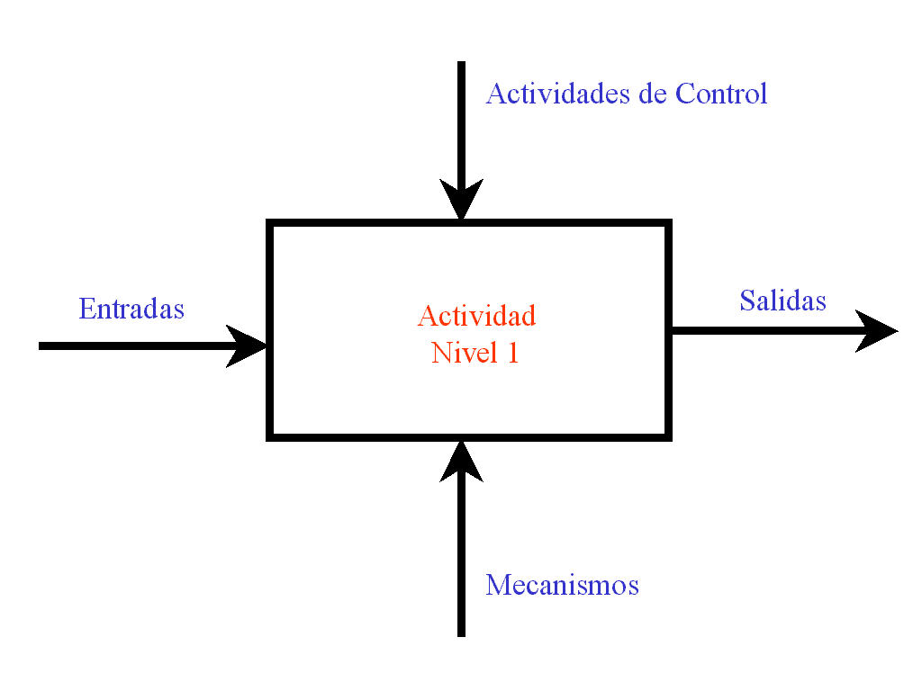

Módulo de Modelamiento por Flujo.

IDEF0 también propone un modelamiento por descomposición jerárquica. Primero se realizan diagramas con actividades más agregadas, que se desagregan o detallan en diagramas complementarios.

Las etapas a cumplir en el rediseño son las siguientes:

1. Definir el proyecto
Esta etapa pretende definir con precisión cuáles son los objetivos y procesos que deben enfrentar el cambio en función de las necesidades de Telefónica CTC Chile, y de acuerdo con las decisiones y planeación estratégica de la empresa. En este punto es clave la voluntad de la empresa de mejorar la atención al cliente.

1.1 Objetivo del rediseño.
1.2 Definir el ámbito del rediseño.
1.3 Establecer si hacer la situación actual.

En este caso, es necesario efectuar este estudio porque tanto la parte técnica como la comercial de marketing y análisis de mercado están apoyadas por extensos sistemas computacionales que les permiten a los ejecutivos y operadores acceder a la información relevante.

2. Entender Situación Actual
Aquí el problema fundamental es el modelamiento formal, que debe entregar una representación precisa que, a su vez, permita interactuar con otras personas, hacer un análisis sistemático de los procesos y validar su concordancia con lo que sucede hoy.

2.1 Modelar situación actual (aplicación de patrones).
2.2 Validar y medir el modelamiento de la situación actual.

3. Rediseñar

3.1 Establecer dirección de cambio.
3.2 Seleccionar tecnologías habilitantes.
3.3 Modelar y evaluar el rediseño.

4. Implementar

4.1 Construcción software.
4.2 Implementar software.
4.3 Implementar procesos.

En este estudio no se considera la implementación de los sistemas.

Metodología KDD

Los Fundamentos de la Minería de Datos

Las técnicas de minería de datos son el resultado de un largo proceso de investigación y desarrollo de productos. Esta evolución comenzó cuando los datos de negocios se almacenaron por primera vez en computadoras, continuó con mejoras en el acceso a los datos y –más recientemente– con tecnologías que permiten a los usuarios navegar a través de los datos en tiempo real.

La minería de datos toma este proceso de evolución más allá del acceso y navegación retrospectiva de los datos, y entrega información prospectiva y proactiva. La minería de datos está lista para su aplicación en la comunidad de negocios porque se apoya en tres tecnologías suficientemente maduras:

- Recolección masiva de datos
- Potentes computadoras con multiprocesadores
- Algoritmos de Data Mining

Las bases de datos comerciales crecen a un ritmo sin precedentes. Un estudio del META GROUP sobre proyectos de Data Warehouse encontró que el 19% de los que contestaron está por encima del nivel de los 100 Gigabits, mientras que el 59% esperaba alcanzarlo en el segundo trimestre de 1999.

En algunas industrias como retail estos números pueden ser aún mayores. MCI Telecommunications Corp. cuenta con una base de datos de 8 terabits + 1 terabit de índices. Los algoritmos de Data Mining utilizan técnicas que han existido por lo menos desde hace 10 años, pero que sólo se han implementado recientemente como herramientas maduras, confiables y entendibles.

En la evolución desde los datos de negocios a información de negocios, cada nuevo paso se basa en el previo. Por ejemplo, el acceso a datos dinámicos es crítico para las aplicaciones de navegación de datos (drill through applications), y la habilidad para almacenar grandes bases de datos es crítica para la minería de datos.

Los componentes esenciales de la tecnología de minería de datos se han estado desarrollando por décadas en áreas de investigación como estadísticas, inteligencia artificial y aprendizaje de máquinas. Hoy, la madurez de estas técnicas, junto con los motores de bases de datos relacionales de alto desempeño (performance), contribuyeron a que estas tecnologías fuesen prácticas para los entornos de data warehouse actuales.

El alcance de la Minería de Datos

El nombre Minería de Datos deriva de las similitudes que existen entre buscar valiosa información de negocios en grandes bases de datos –por ejemplo, encontrar información de la venta de un producto en medio de numerosos Gigabits almacenados– y minar una montaña para encontrar una veta de metales valiosos. Ambos procesos requieren examinar una inmensa cantidad de material, o investigar inteligentemente hasta encontrar exactamente dónde residen los valores. Dadas bases de datos de suficiente tamaño y calidad, la tecnología de minería de datos puede generar nuevas oportunidades de negocios al proveer estas capacidades de predicción automatizada de tendencias y comportamientos.

La minería de datos automatiza el proceso de encontrar información predecible en grandes bases de datos. Preguntas que tradicionalmente requerían un intenso análisis manual, ahora se pueden contestar directa y rápidamente desde los datos.

Un típico ejemplo de problema predecible es el marketing directo (targeted marketing). Estas técnicas usan datos de listas de correo (mailing) promocionales anteriores para identificar posibles objetivos que maximicen los resultados de la inversión en futuros mailing. Otros problemas predecibles incluyen pronósticos de problemas financieros futuros y otras formas de incumplimiento, y la identificación de segmentos de población que probablemente respondan en forma similar a eventos dados.

Las técnicas más comúnmente usadas en la minería de datos

Con el fin de establecer un marco mínimo de conocimiento de las diferentes técnicas utilizadas en la minería de datos, a continuación se entrega una breve descripción de cada una de ellas:

- Redes neuronales artificiales: modelos predecibles no-lineales que aprenden a través del entrenamiento y semejan la estructura de una red neuronal biológica.

- Árboles de decisión: estructuras en forma de árbol que representan conjuntos de decisiones. Estas decisiones generan reglas para clasificar un conjunto de datos. Métodos específicos de árboles de decisión incluyen Árboles de Clasificación y Regresión (CART: Classification And Regression Tree) y Detección de Interacción Automática de Chi Cuadrado (CHAID: Chi Square Automatic Interaction Detection).

- Método del vecino más cercano: una técnica que clasifica cada registro en un conjunto de datos basado en una combinación de las clases del/de los “k” registro (s) más similar/es a él en un conjunto de datos históricos. Algunas veces se llama la técnica del vecino k-más cercano.

- Regla de inducción: la extracción de reglas if-then de datos basados en significado estadístico.

Muchas de estas tecnologías se han usado por más de una década en herramientas especializadas de análisis que trabajan con volúmenes de datos relativamente pequeños. Estas capacidades ahora están evolucionando para integrarse directamente con herramientas OLAP y de Data Warehousing.

El Proceso KDD

Knowledge Discovery in Databases o KDD, es un proceso no trivial de identificación de patrones previamente desconocidos, válidos, nuevos, potencialmente útiles y comprensibles dentro de los datos. El concepto es conocido y utilizado en diversas áreas.

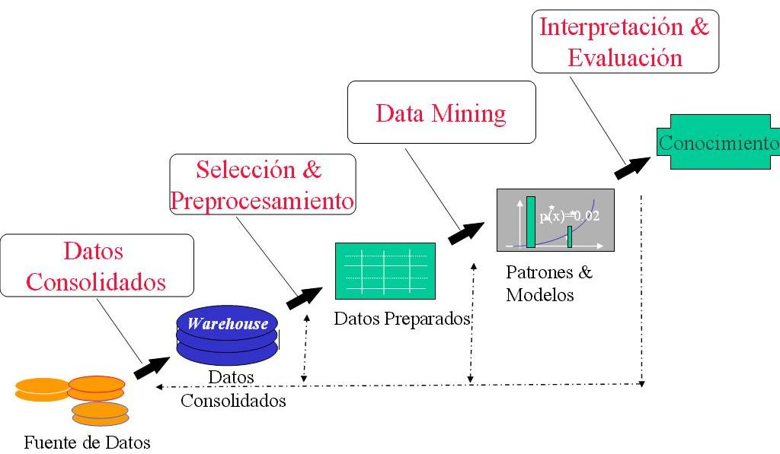

El Proceso KDD

Las cuatro etapas que componen la metodología KDD se enuncian a continuación:

Etapa 1: Consolidación de la información

- Definición del problema del negocio.
- Construcción de base de datos para data mining.

Etapa 2: Preprocesamiento y selección de la información

- Exploración de los datos.
- Selección de la información a ser utilizada.
- Preparación de los datos para el modelamiento.

Etapa 3: Desarrollo de modelos

- Construcción del modelo.

Etapa 4: Interpretación y evaluación de los modelos

- Evaluación del modelo.
- Depuración del modelo y obtención de resultados.

Desarrollo de la Metodología

Análisis de la Situación Actual

Como ya se mencionó, la compañía está perdiendo participación en el mercado de telefonía fija. En un principio, ello se relacionaba solamente con segmentos de bajos ingresos, pero hoy se ha generalizado. Las tasas de fuga de clientes han crecido considerablemente, sin importar el segmento al cual pertenecen.

En el mundo no se conocen muchas empresas que situadas en un mercado competitivo o con competencia creciente, posean aproximadamente el 80% del mercado, como es el caso de Telefónica CTC Chile. Pero si la empresa está regulada y es poco eficiente en la generación de sus campañas de marketing, limita claramente sus capacidades de competir con las demás compañías. Entonces, no es extraño que frente a un mayor nivel de competencia en el mercado, la participación de esta empresa dominante disminuya.

Lo que debería ser un hito importante dentro del análisis de los clientes, es el valor futuro de cada uno de ellos. En general, no importará que un cliente moroso o de muy baja facturación se vaya, si se toma en cuenta que en el peor de los casos se traspasaría su probable morosidad futura a la competencia. Sin embargo, la fuga de clientes con altas probabilidades de compra en el futuro presenta un serio problema, ya que es enfrentarse a la pérdida de los buenos clientes de la empresa.

Por lo tanto, las segmentaciones a realizar deben generar un conocimiento más detallado del comportamiento de los clientes y permitir, de algún modo, determinar su valor o sus propensiones de compra o no compra de un determinado conjunto de productos y servicios.

Para entender las debilidades en los términos anteriormente descritos, es importante analizar con detalle cómo se desarrolla actualmente el proceso de administración de la relación con los clientes, lo que se explica a continuación.

Análisis de la Segmentación

Para establecer la segmentación actual de los clientes de Telefónica CTC Chile se utilizaron los siguientes pasos:

Se introdujo dentro de la Gerencia de Marketing el concepto de TAF, que mide la penetración de productos y servicios con avanzada tecnología en telecomunicaciones y equipamiento en el hogar.

Los clientes de tipo TAF son:

- Pioneros en probar y adoptar las nuevas tecnologías.
- Los que más gastan en tecnología de información, entretenimiento y comunicaciones.
- Los que influyen sobre la decisión de compra del resto.

Además, poseen las siguientes características:

- Gasto en Telefonía Fija: 31% mayor que el promedio total.
- Gasto en Larga Distancia: 37% mayor que el promedio total.
- Gasto en Telefonía Móvil: 23% mayor que el promedio total.

Características Clientes TAF

A partir de esta definición, y por las razones ya mencionadas, queda claro que los clientes de tipo TAF son los más atractivos para la compañía.

Para determinar si un cliente es de tipo TAF, se elaboró un índice tecnológico (IT), calculado al ponderar la penetración de los siguientes productos o servicios por cliente:

Productos Corporativos | Ponderación (puntos)
RDSI (línea digital) | 13
Segunda Línea | 10
Fax | 6
Internet | 3
Móvil | 3
Minicentral | 3
Visualizador | 3
Larga Distancia | 2
ST2000 (super teléfono 2000) | 1
Teléfono Inalámbrico | 1

Productos y Ponderaciones

Este ponderador tiene un rango situado entre [1;13]. El valor del ponderador para cada uno de los productos se asignó sin ningún tipo de metodología, lo que no permite saber cuál fue el criterio utilizado en la elección de los ponderadores para los diferentes productos.

Una forma de interpretar esta asignación de valores puede ser aquella en que se supone que la posesión de productos/servicios novedosos es lo más importante dentro de la denominación TAF.

Para que un cliente pertenezca al grupo de los TAF debe cumplir con la siguiente ecuación:

Si IT (cliente) = ∑ IT(P/S) ≥ 10 ⇒ Cliente TAF

Si IT (cliente) = ∑ IT(P/S) < 10 ⇒ Cliente No TAF

La composición de los atributos de segmentación es la siguiente:

Atributo Cualitativo | TAF (Technologically Advanced Family) | Ponderación
Atributo Cuantitativo | Volumen de Facturación | 60%
 | Productos Corporativos | 25%
 | Comportamiento de Pago | 10%
 | Antigüedad de la Línea | 5%

Atributos Cualitativos

Los valores asignados a cada atributo también se determinaron con sentido común, por lo que tampoco se puede describir la metodología utilizada para el cálculo de este ponderador.

A partir de todo lo anterior los segmentos obtenidos fueron los siguientes:

Segmento | % del Total
VIP TAF Y VIP NO TAF | 20%
PREFERENTE TAF Y PREFERENTE NO TAF | 30%
MASIVO | 50%

Segmentos y Distribución

La denominación VIP viene dada por el volumen de facturación que presenta el cliente; es decir, la diferencia entre los segmentos VIP TAF y PREFERENTE TAF tiene relación sólo con la diferencia de facturación que existe entre ambos segmentos.

Lo mismo se cumple en los segmentos NO TAF. Por lo tanto, como se puede observar en la figura 5, la única forma en que un cliente que es PREFERENTE NO TAF puede llegar a ser un cliente VIP NO TAF, es aumentando su facturación. Esto es similar para la movilidad entre los demás segmentos.

Para que un cliente migre desde un segmento No TAF a un segmento TAF debe aumentar la penetración de producto/servicios corporativos de alta tecnología en su línea telefónica, así como su facturación, si pertenece al segmento masivo.

Se sabe que actualmente el segmento VIP (TAF y NO TAF) representa un 49,8% de los ingresos de la compañía, mientras que los PREFERENCIALES (TAF y NO TAF) equivalen al 30% y los clientes del segmento MASIVO representan el 20,2% de los ingresos.

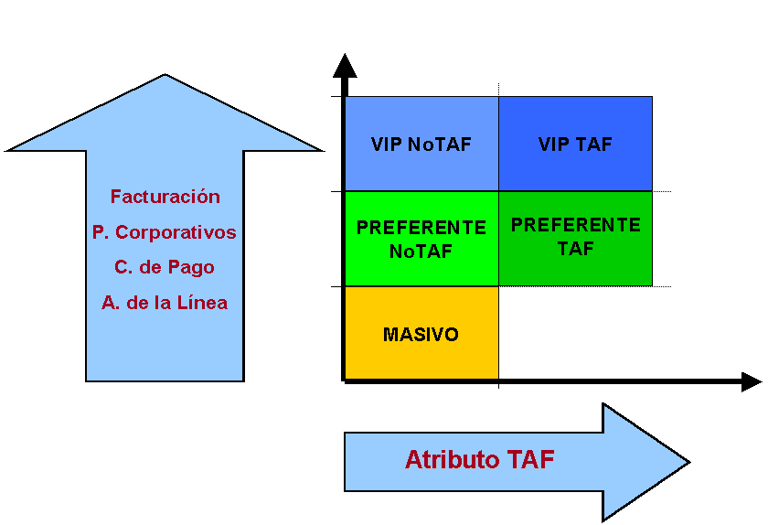

Segmentación Actual de Clientes

Es evidente que una segmentación de clientes donde uno de los segmentos representa más del 50% es una mala segmentación, ya que al realizar campañas de venta sobre ese segmento, lo más probable es que no se realice sobre un grupo homogéneo de personas, que es una de las bases fundamentales de las segmentaciones, como se señaló. Luego, si se toma en cuenta un universo de aproximadamente 900 mil clientes, cualquier diferenciación en los productos orientada a satisfacer las necesidades de este segmento en particular no es muy efectiva.

Además, la elección del número de segmentos no tuvo ningún fundamento teórico, sino que se realizó con objetivos puramente prácticos.

La pregunta que surge naturalmente es el porqué de dicho valor. No obstante, la respuesta encontrada tiene que ver con un manejo interno de segmentos o –mejor dicho– con una manera más fácil de operar. Por lo tanto, la forma en que actualmente se agrupan los segmentos no respeta la forma natural en que se agrupan los clientes. Realizar este tipo de ejercicios no genera mayor conocimiento sobre los clientes; en cambio, aporta error al momento de relacionarse con ellos.

Con la elección de las variables de segmentación se enfrentan los mismos problemas. Éstas tampoco presentan justificaciones claras en relación con su importancia en la diferenciación de los clientes. Es más, se percibe que no se ha utilizado toda la información disponible para caracterizar a los clientes, lo que nuevamente incide en su conocimiento.

Cabe destacar que la filial argentina de Telefónica ha realizado una serie de ejercicios de segmentación, en los que incluyen más de 50 variables internas de la compañía. Además, han generado segmentaciones de mercado con aproximadamente 20 agrupaciones o clusters. Para ello han utilizado herramientas estadísticas y selección de atributos definidos sobre la base de resultados. Aquí han logrado caracterizar segmentos en forma muy especifica y han podido realizar ofertas relacionadas claramente con su comportamiento de uso.

Es destacable, en este caso, la cantidad de contactos existentes entre la Telefónica y sus clientes, lo que indica lo fundamental que es para cualquier iniciativa de gestión una segmentación rigurosa. Poder contar con ella es imprescindible para lograr mejores resultados.

Modelo de la Situación Actual del Proceso de Ventas en Telefónica Residencial

Para comprender la situación actual, se explicará con mayor detalle el modelo a especializar –el patrón de Distribución y venta de stock– ya que a partir de las mejores prácticas que existen en su interior, se podrán analizar claramente cuáles son las deficiencias que hay en la situación actual, lo que facilitará la modelación del rediseño.

Dicho patrón incorpora las mejores prácticas observadas en muchas empresas que compran productos de terceros para luego entregarlos a sus consumidores finales. Telefónica califica perfectamente dentro de ese grupo, debido a que la mayor parte de los productos entregados a los consumidores finales se adquieren a grandes proveedores mundiales, como Ericsson, Alcatel, Bell Labs y Telefónica España, y se mantienen guardados en stock. Además, este patrón analiza una serie de puntos relevantes para una empresa de telecomunicaciones porque incorpora dentro de sus modelos toda la problemática logística de distribución y satisfacción de requerimientos de los clientes.

Macro 1: Distribución y Venta de Stock

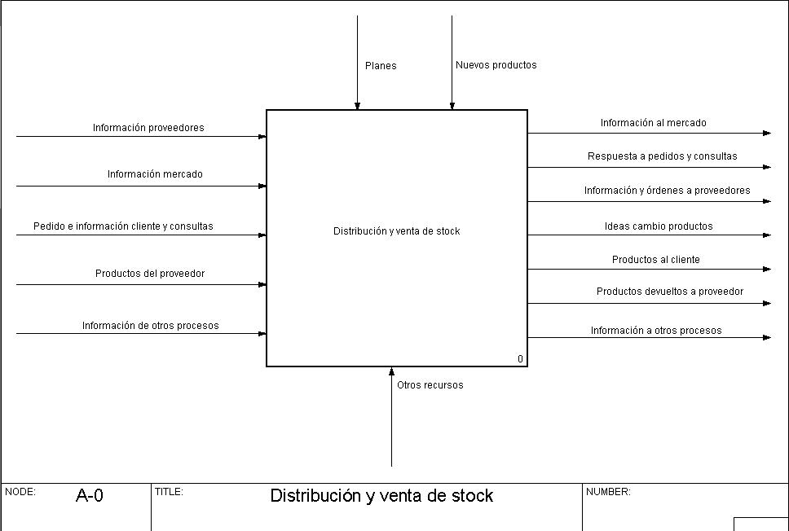

Distribución y Venta de Stock

En el modelamiento de la situación se utilizará el esquema reseñado en el capítulo sobre metodología, y se hará una breve descripción de los procesos relevantes para este estudio; en este caso, los procesos de administración de la relación con los clientes. No obstante lo anterior, en los anexos se detalla el significado de cada uno de los demás procesos no analizados completamente.

En forma adicional, la situación actual también está modelada en los anexos, con su correspondiente diccionario de procesos.
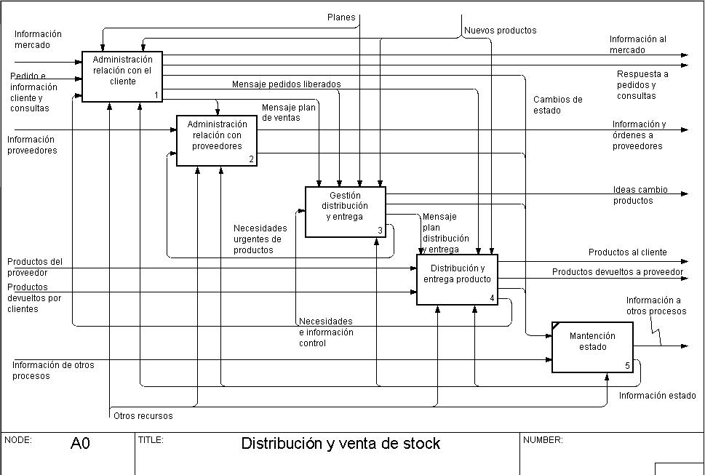

Distribución y Venta de Stock, II nivel.

Al tomar una empresa como Telefónica CTC Chile, se observa que este patrón se adapta perfectamente a sus necesidades, ya que abarca la relación de la empresa con sus clientes, además del conjunto de actividades destinadas a recibir sus requerimientos (pedidos, informaciones, reclamos).

Se incluye aquí la entrega de la información solicitada por el cliente, además de sus correspondientes mensajes a otros procesos encargados de satisfacer dichos requerimientos, como la Gestión de Distribución y entrega, que engloba todas las actividades encargadas de asegurar que los productos solicitados por los clientes se proporcionen en forma oportuna y con la calidad y plazos previamente establecidos. Esta actividad también se encarga de asignar recursos y puede tomar las medidas necesarias si falta alguno de ellos.

A la actividad de Distribución y entrega le corresponde ejecutar todas las actividades físicas que proveen el producto al cliente. Ambas actividades cuentan con el apoyo de la actividad de Mantención de estado, que proporciona todas las aplicaciones y la información necesaria para la ejecución de estas tareas; entre ellas, los estados en que se encuentran los clientes, sus requerimientos, productos, etc.

Problemas Encontrados

En general, en este nivel macro ya existen problemas serios de coordinación entre las actividades. Abundan ejemplos de clientes a quienes se les vende un determinado producto o servicio y, al momento de instalarlo, se “descubre” que en la línea telefónica respectiva no se puede colocar dicho producto o servicio.

Estos problemas se generan principalmente por una mala actualización de la base de datos de clientes para quienes se generan las campañas de venta.

Es importante señalar que se han realizado campañas de venta donde los niveles de stock son muy inferiores a las ventas esperadas. El resultado ha sido ventas perdidas y una imagen de poca confiabilidad por parte de los clientes. Si bien su frecuencia de ocurrencia no es alta, no son casos aislados dentro de los procesos de ventas. El hecho de que el proceso permita errores de esta naturaleza es grave, por decir lo menos.

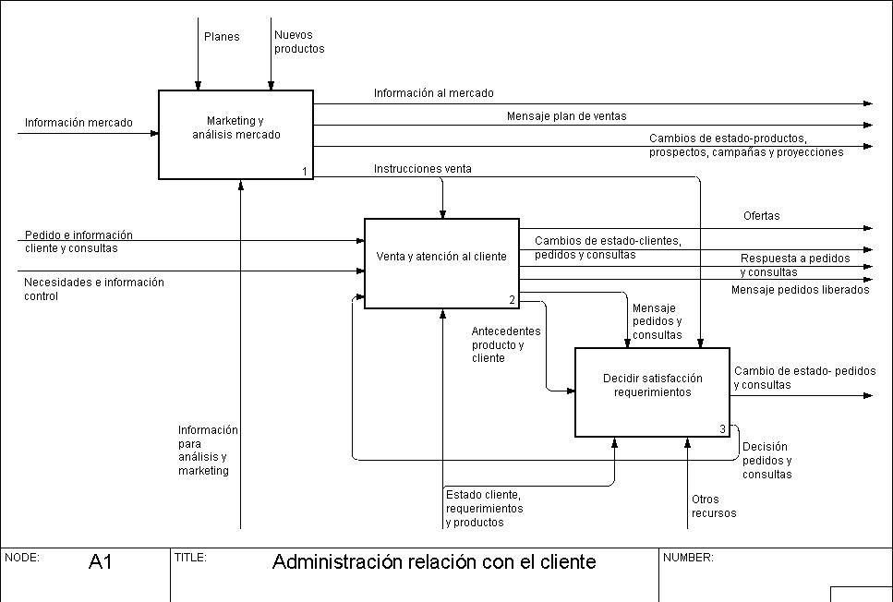

Administración Relación con el Cliente

Dentro del proceso de Administración de relación con el cliente, se estudiarán –dado el alcance ya definido– los procesos de Marketing y análisis de mercado, en los que se realizan acciones de divulgación y promoción de productos o servicios existentes, o de los productos nuevos que se quieren introducir. Además, esta actividad habilita las condiciones para su implantación.

Marketing y análisis de mercado también se encarga de analizar el desempeño comercial de los productos y de las variables que lo afectan, para luego tomar medidas para optimizar las ventas. Esto se adapta perfectamente a las tareas que debería realizar actualmente la empresa.

El proceso de Venta y atención al cliente abarca todas las actividades encargadas de recibir y capturar los requerimientos de los clientes; además, tiene la responsabilidad de responder adecuadamente ante sus requerimientos. Este proceso incluye actividades de variados tipos de venta, que van desde Internet hasta el usual método de cara a cara. Cuenta con Estado clientes, requerimientos y productos para realizar su trabajo. En este caso en particular, las plataformas son principalmente telefónicas.

Problemas encontrados

Si bien las actividades que tienen relación con tareas más específicas, como la “paquetización” de los productos/servicios que dispone la compañía, no presentan mayores problemas porque siempre se ha contado con la asesoría de numerosas empresas de publicidad y marketing, que ayudan a la empresa a tratar de posicionar sus productos en el mercado; el problema está en los clientes. Las campañas de publicidad y marketing siempre tienen un foco masivo y, dada la variedad de realidades que hay entre sus clientes, los mensajes no siempre se reciben de manera adecuada.

Hoy día es imposible repartir mensajes individualizados dentro de las boletas mensuales de cada cliente. Estos mensajes podrían personalizarse según sus preferencias o su comportamiento, pero no se puede por dos motivos: la falta de un sistema que permita discriminar diferentes mensajes según el tipo de cliente, y la ausencia de modelos que analicen su comportamiento y permitan elaborar mensajes específicos. Esto es claramente una debilidad, pues la boleta es un buen medio para divulgar ofertas, ya que los clientes tienden a mirar sus consumos y, por tanto, a fijarse en todo lo que la acompaña.

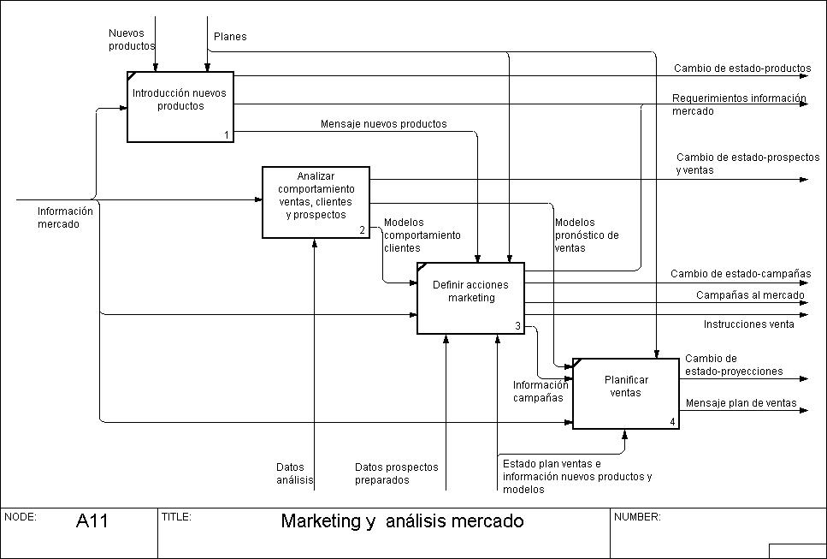

Marketing y Análisis de Mercado

Dentro del proceso de Marketing y análisis de mercado se encuentran los siguientes subprocesos:

Introducción de nuevos productos: se preocupa mediante diversos ejercicios –pruebas en terreno, estudios de mercado y documentación de características de los nuevos productos– de definir cuáles serán los nuevos productos de la empresa. No se contempla rediseñar esta actividad.

Analizar comportamiento ventas, clientes y prospectos: se encarga de aplicar diversos métodos analíticos para comprender el comportamiento de los clientes ante las ofertas, y así obtener elementos cuantitativos para diseñar campañas futuras y planificar las ventas.

Definir acciones de marketing: destinado a definir acciones específicas que se deben realizar para apoyar la venta de los productos. Incluye campañas de publicidad, promociones, campañas de venta, etc. Además, en esta actividad se contemplan, entre otros puntos, la definición de precios de los productos, los canales y maneras de ventas –por ejemplo, marketing directo, ofertas personalizadas a pequeños segmentos de clientes, incluso, el marketing uno a uno–, y el diseño de campañas de telemarketing dirigidas a bases de prospectos previamente preparadas. Esta actividad se rediseñará para asegurar coordinación con la actividad anterior.

Planificar ventas: utiliza modelos de pronósticos de ventas generados anteriormente para elaborar los planes de ventas. Esta actividad se rediseñará para asegurar coordinación con la actividad anterior.

Problemas encontrados

Como ya se mencionó, en la actividad de Definir acciones de marketing existen problemas relacionados con la falta de conocimiento de los clientes, lo que provoca una masificación de los mensajes que no siempre resulta muy efectiva.

Sin embargo, los grandes problemas se generan en la actividad de Analizar comportamiento ventas, clientes y prospectos, ya que esta área no existe y, por lo tanto, no se generan perfiles de clientes según segmento. Además, los segmentos que hoy se manejan no se utilizan para definir productos específicos. Es más, los clientes prospectos se eligen según su facturación y posesión de algunos productos y muy pocas veces de acuerdo con su segmento, lo que debería ser una práctica común. Esto puede explicar, de alguna forma, la poca variación que hay en la posesión de productos y servicios entre los diferentes segmentos.

En la elaboración de los clientes prospectos no se utilizan herramientas estadísticas o sistemas expertos. Por lo general, se ejecutan filtros sobre la facturación total, comportamiento de pago y morosidad. Además, dichos filtros pueden variar según la persona a cargo. Como no hay una metodología o uso de herramientas que explique porqué se generan dichos clientes prospectos y porqué se eligen determinadas variables, no es posible realizar procesos repetitivos o de mejoras continuas. Por último, en la situación actual, es imposible que hagan bien su trabajo las actividades que toman como información los pronósticos de venta, dado que éstos carecen de precisión.

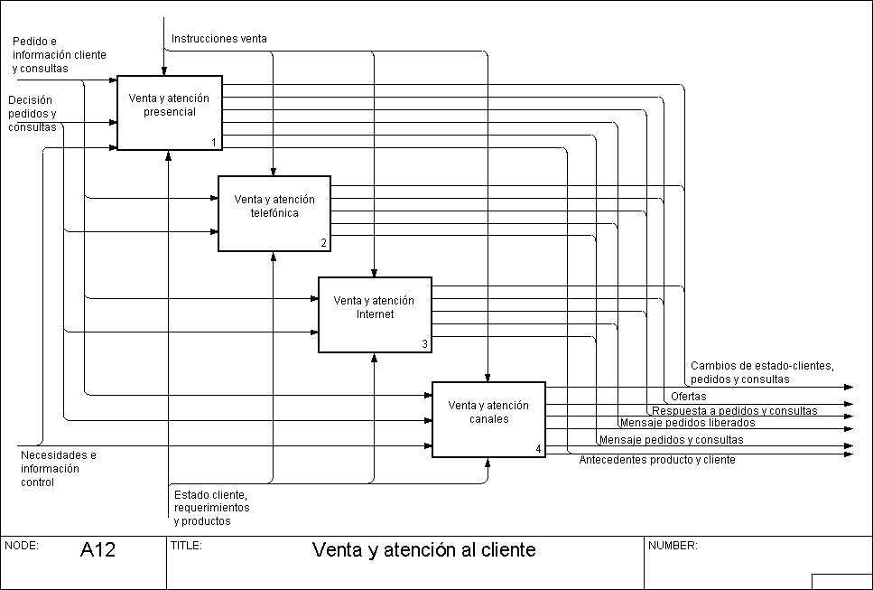

Proceso de Venta y Atención al Cliente

Venta y atención presencial: realiza la venta de productos y atiende las consultas –información y reclamos– cara a cara. En el caso de Telefónica, por decisión estratégica se están cerrando casi todas las agencias y la atención presencial se migra a una atención telefónica.

Venta y atención telefónica: ejecuta la venta de productos y atiende las consultas –información y reclamos– por teléfono, ya sea en forma automática (call center) o mediante una ejecutiva. Existe la posibilidad de vender proactivamente al estilo de telemarketing.

Venta y atención Internet: a través del sitio en Internet vende productos y atiende consultas. No está contemplado rediseñar este subproceso.

Venta y atención canales: a cargo de la relación con los distribuidores de los productos. No está contemplado rediseñar este subproceso.

Problemas encontrados

Como se señala en la figura, el rediseño de este proceso se enfocará básicamente a lo que es la venta telefónica, ya que casi la totalidad de las interacciones con los clientes se realiza a través de este medio. Dada esa situación, hay que destacar que la plataforma telefónica es la cara visible de la empresa ante los clientes. Por lo tanto, una mala atención en este punto podría traducirse en la insatisfacción de los clientes ante la falta de respuestas a sus reclamos y en una posterior fuga.

En esta área hay problemas relacionados con la imposibilidad de capturar información de algunas actividades, como identificar las llamadas Inbound a las plataformas de ventas. Este es un problema bastante serio, ya que muchos clientes de la compañía llaman para cotizar productos/servicios y dicha información no queda registrada (qué tipo cliente y por cuál producto consultó). Si se toma en cuenta que hay aproximadamente 15 mil llamadas al mes, la captura de dicha información es vital para aumentar la efectividad de las campañas de telemarketing. Este punto será tratado en detalle más adelante y en conjunto con toda la información de la empresa.

Por último, un estudio de las formas de atención de las ejecutivas de ATENTO a los clientes de la empresa escapa del ámbito de este trabajo.

Validación de la Situación Actual

Dado que gran parte de la situación actual se tomó del rediseño efectuado mediante estudios previos a éste, y aceptados por la gerencia de Telefónica CTC Chile, se utilizó este modelo (que está en los anexos) como una representación de la realidad actual de la empresa, lo que también fue corroborado por el jefe de esta área, Sr. Enrique Sthandier.

Medición de la Situación Actual

La campaña de televenta que se presenta a continuación se realizó durante el mes de septiembre de 2000, en la zona correspondiente a San Bernardo. Cabe señalar que la base de datos se confeccionó a partir de los filtros habituales para este tipo de campañas, que, en general, están a cargo de la Subgerencia de Inteligencia de Mercados.

Analizadas todas las campañas realizadas desde octubre de 2000 hasta julio de 2001, se observó que los resultados no difieren en cantidades significativas de los expuestos en este ejemplo. Por lo tanto, utilizaremos este caso como un paradigma de lo que ocurre habitualmente en televentas.

Segundas Líneas San Bernardo | Estado | Cantidad | Porcentaje
 | Contestadora | 547 | 3%
 | Contactos Negativos | 11.219 | 55%
 | Contactos Positivos | 642 | 3%
 | Clientes Potenciales | 157 | 1%
 | Volver a llamar | 7.859 | 38%
Total llamados |  | 20.424 | 100%

Campaña Televenta San Bernardo, sept. 2000, Fuente: Telefónica

Según información proporcionada por Enrique Sthandier, esta tabla sigue la tendencia que tienen, por lo general, todas las campañas de televenta realizadas por la compañía. El número de contactos positivos es muy bajo, sobre todo dado el volumen de clientes contactados. Además, es destacable la cantidad y variedad existente en las respuestas negativas.

La clasificación de las respuestas es la siguiente:

- Contestadora: no hay respuesta ante la llamada telefónica y se deja un mensaje en la contestadora de voz.
- Contactos negativos: cliente no le interesa la oferta.
- Contactos positivos: cliente interesado por oferta.
- Clientes potenciales: cliente que desea ser contactado nuevamente.
- Volver a llamar: teléfono ocupado/fuera de servicio/con tono de fax/no contesta.

Al efectuar un simple análisis de las respuestas de los clientes contactados por las telefonistas de ATENTO, se tienen las siguientes respuestas negativas como las más repetidas:

- Persona no le interesa el servicio.
- Persona ya tiene segunda línea.
- Persona está descontenta con Telefónica.

Parece bastante interesante que estas tres respuestas (las dos primeras representan aproximadamente el 65% del total) agrupen aproximadamente el 80% de los contactos negativos de las telefonistas de ATENTO (alrededor de 8.976 clientes). Esto demuestra con claridad que la metodología utilizada para generar dichas bases de datos no es la adecuada y no hay foco respecto de a quiénes dirigir la campaña. Lo anterior se hace evidente al descubrir que en los contactos se llama a personas que en realidad no quieren hacer “negocios” con la compañía.

Otro problema detectado es que se contacta a personas que ya tienen el servicio –un grupo de aproximadamente 200 clientes, es decir un 1% del total de la campaña–, lo que implica un gasto innecesario y, además, un daño a la imagen de la compañía.

A través de estas campañas se obtiene gran cantidad de información sobre los clientes, la que se almacena de modo absolutamente deficiente. Por ejemplo, cuando un cliente dice no querer el servicio por problemas económicos, ello se registra en la base como “por ahora no está en condiciones económicas para más gastos”, “por problemas económicos”, “no quiere gastos extra”, “no, por problemas económicos”, entre otras muchas respuestas. Esto impide el uso posterior de dicha información.

Lo mismo sucede con todos los comentarios: para cada tipo de respuesta existen al menos 10 formas de registro. En consecuencia, una de las propuestas es estandarizar las respuestas, de modo que si la respuesta es negativa se pueda obtener información adicional sobre el cliente que sirva a futuro, y que las telefonistas dispongan solamente de 4 ó 5 opciones para registrar la información.

Además, hay que resaltar que la información de salida de cada campaña realizada no se analiza y su valor referencial informativo no se incorpora a campañas posteriores. Obviamente, las consecuencias de dicha práctica distan mucho de ser positivas.

Rediseño del Proceso de Ventas

Variables de Rediseño

Las variables que se explican en este capítulo representan un conjunto de ideas que establecerán las directrices que guiarán el autor en la elaboración de un nuevo proceso de ventas.

Asignación de responsabilidades

En el rediseño propuesto, esta variable no tiene cambios en comparación con la situación actual. Si bien la entrega de bases de datos para actividades de marketing ahora está centralizada, no se perfilan mayores beneficios al desagregar este servicio a escala interna, zonal o externa. Una descentralización debería acompañarse con una infraestructura idónea (personal capacitado de alto nivel y su correspondiente equipamiento de trabajo), lo que aumentaría de forma considerable los costos del servicio y no reportaría un incremento inmediato en los beneficios.

Idea de Cambio: aumentar la centralización de los datos y así ofrecer información de mayor calidad y disponibilidad, que soporte herramientas que generen valor agregado a esta información, a un bajo costo (lo que claramente no ocurre en la actualidad).

Anticipación

La compañía ha sido bastante proactiva en lo que se refiere a campañas de telemarketing. Sin embargo, los resultados obtenidos reflejan que, en promedio, los contactos positivos establecidos a través de este canal bordean tasas de 3 a 4%.

Pronosticar las preferencias por productos y servicios de los clientes persiste como una deficiencia de la empresa. No ha podido establecer modelos de comportamiento de los clientes, lo que impide tomar buenas decisiones en relación con los clientes a contactar.

En ningún momento se ha atacado el problema de fondo: ofrecer el producto específico al cliente adecuado. Hoy día las bases de datos no se elaboran con procesos claros y tampoco están sujetas a algún tipo de pruebas. Bajo esta perspectiva, gran parte de los rechazos se podría explicar como el resultado de una mala selección de los clientes en el filtro de origen, lo que implica que las campañas realizadas no tengan un porcentaje mayor de contactos positivos.

Idea de Cambio: utilizar procesos, técnicas y herramientas que permitan elaborar mejores bases de datos de marketing, y presentar un comportamiento efectivamente más proactivo hacia los clientes de Telefónica Residencial.

Coordinación

Esta variable se presenta en cada una de las actividades ya mencionadas. La coordinación será el resultado de las direcciones adoptadas para cada variable vista anteriormente. Es fundamental que haya coordinación entre los diferentes actores en este rediseño, ya que uno de los principales cambios es el uso de procesos que generan valor agregado sobre los datos. Por lo tanto, depende de la calidad, disponibilidad y cantidad de información sobre clientes, productos, servicios y contactos que aporten otras áreas de la empresa.

Es decir, debe ser total la coordinación entre las actividades que capturan y manejan los datos, las actividades que elaboran los modelos de comportamiento de los clientes, las actividades encargadas de elaborar las campañas de marketing, y las actividades encargadas de planificar las ventas.

Prácticas de trabajo

Esta es una variable que tiene gran correlación con las variables de anticipación y coordinación. Por tanto, las prácticas de trabajo deben estar en total armonía con las demás para que se realicen en forma adecuada.

En lo que se refiere a la Subgerencia de Inteligencia de Mercado, se pueden introducir técnicas como las redes neuronales y los árboles de decisiones.

Mantención consolidada del estado

La información generada en la Subgerencia de Inteligencia de Mercado; es decir, toda la información sobre los clientes, sus patrones, preferencias, segmentaciones, resultados de campañas anteriores, se deben consolidar y estar disponibles para que las actividades que dependan o necesiten de dicha información se puedan ejecutar con éxito. Por lo tanto, generar una base de datos de marketing es primordial para que las prácticas de coordinación ya mencionadas se puedan llevar a cabo.

Apoyo Computacional

Mediante esta variable se definen los apoyos computacionales, de acuerdo con las definiciones ya señaladas en cada variable anterior. Dado el nivel tecnológico que dispone la empresa, éste no debería ser un gran problema para implementar las prácticas ya indicadas.

Selección de Tecnologías Habilitantes para el Rediseño

En este punto se analizarán las tecnologías que permitan implementar los objetivos planteados al comienzo de este trabajo, en coherencia con la dirección de cambio ya establecida.

Las diferentes tecnologías empleadas en la actividad de Inteligencia de Mercado deben cumplir con los siguientes requerimientos básicos:

- Aplicación estadística que permita manipular o preprocesar los datos antes de aplicar los algoritmos de Data Mining o herramientas de inteligencia de negocios. Aquí es necesario que la aplicación incorpore un conjunto de herramientas (por ejemplo, análisis de factores, cubos OLAP).

- Aplicación que contenga algoritmos de Data Mining, como redes neuronales, árboles de decisión, clustering difuso u otros.

No se incluyen herramientas para implementar un Data Warehouse, ya que este proyecto está actualmente en desarrollo en Telefónica a escala corporativa. Sin embargo, con las bases de datos relacionales que posee la empresa se pueden ejecutar los diferentes tipos de aplicaciones mencionadas.

Propuesta de Rediseño

De acuerdo con los objetivos planteados al principio de este estudio, los procesos que se rediseñarán son los que aparecen destacados en la figura 11. Dado el número de procesos que se explicarán a continuación, se recomienda al lector referirse a este nodo para ubicarse dentro del proceso.

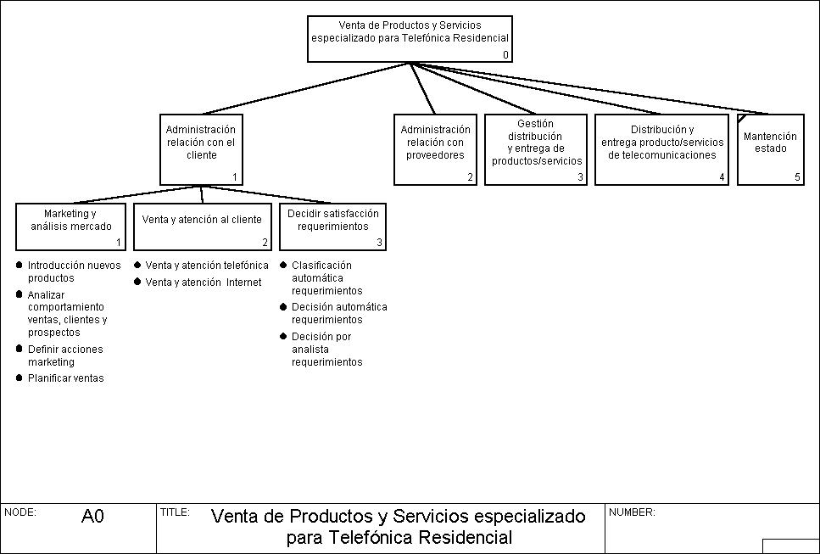

Nodo de procesos que se rediseñarán

Para no extender este análisis del rediseño más allá de lo necesario y no repetir información sobre el patrón (ver figura 6, Macro 1dvs), ya explicada en el marco de la situación actual, se expondrán figuras cuyo único objetivo es guiar al lector en los puntos específicos del proceso donde se efectuaron especializaciones que no se explicaron con anterioridad.

Por lo tanto, los procesos que se analizarán con mayor detalle son los siguientes:

Dentro del proceso de Marketing y análisis de mercado se especializará el proceso de Analizar comportamiento ventas, clientes y prospectos, Definir acciones de marketing y Planificar ventas porque no están especializados dentro del patrón (ver figura 6, Macro 1dvs).

Dentro del proceso de Venta y atención al cliente se especializará el proceso de Venta telefónica, ya que no está especializado dentro del patrón (ver figura 6, Macro 1dvs).

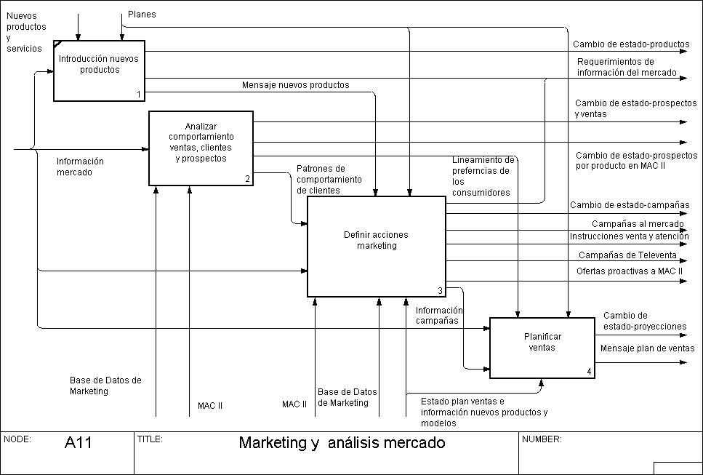

Marketing y Análisis de Mercado

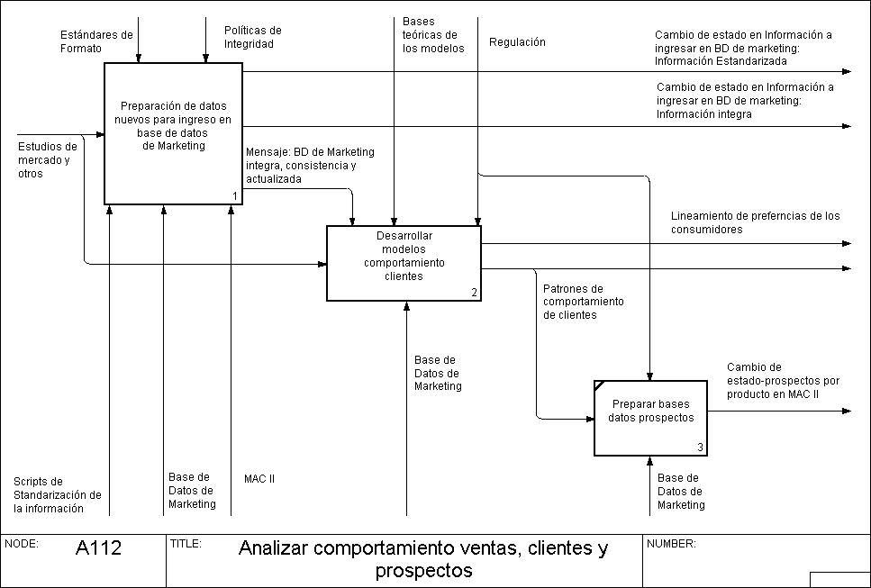

Analizar Comportamiento Ventas, Clientes y Prospectos

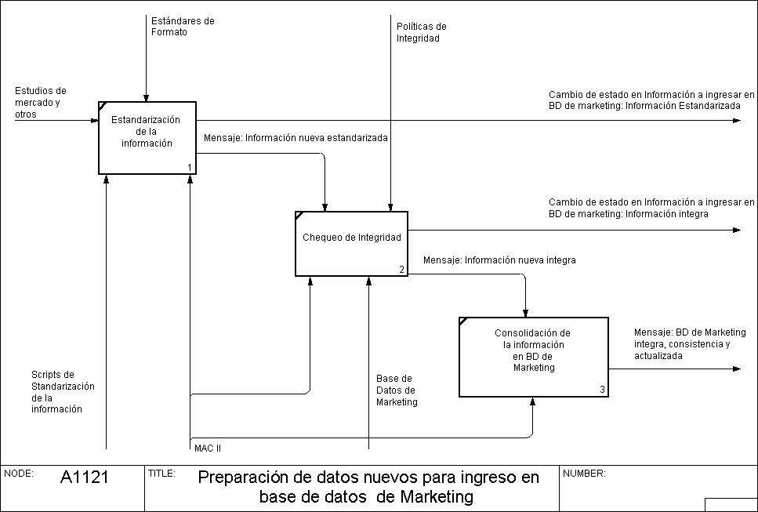

Preparar Datos de Ventas y Clientes

La actividad Preparar datos nuevos para ingreso en base de datos de marketing se encarga de que toda la información nueva que se quiera ingresar a la base de datos de marketing pase por un proceso de estandarización, apoyada por un conjunto de scripts para agilizar este proceso. Además, cuenta con el soporte del sistema MAC II, que se refleja en el mecanismo de apoyo descrito en el diagrama.

La información periódica de clientes es toda la información sobre los mismos que está en el sistema MAC II, además de toda la información capturada por vía telefónica, que es el principal canal de atención. Por lo tanto ingresa información referente a:

- Cambios en la posesión de productos y servicios.
- Respuestas ante ofertas proactivas.
- Reclamos por productos/servicios.
- Consultas.
- Cotizaciones.
- Facturación mensual.
- Formas de pago.

Y otras detalladas en el modelo de la base de datos de marketing.

El otro flujo de entrada, Estudios de mercado y otros, toma toda la información externa disponible como encuestas, estudios socioeconómicos de los clientes. En algunos casos, esa información se puede ingresar a la base de datos de marketing.

El Chequeo de integridad es responsable, una vez definidas las Políticas de integridad, de corroborar que la información a ingresar a la base de datos de marketing sea correcta. Por lo tanto, definidos los criterios para los datos incompletos y valores fuera de rango, esta actividad se encargará de ejecutarlos para así tener información de mejor calidad. La definición de los requisitos o condiciones que debe cumplir la información para ser catalogada íntegra está a cargo de la Subgerencia de Inteligencia de Mercados.

Un ejemplo de chequeo de integridad puede ser el siguiente:

El caso más usado es el valor de algún parámetro dentro de la cuenta de teléfono; por ejemplo, el cargo fijo. Valores iguales a 0 indican que el teléfono tiene al menos tres facturas impagas (y está en proceso de corte definitivo) o pertenece al Cuerpo de Bomberos. Por lo tanto, la información de esos clientes no se puede incluir en la base de datos de marketing, ya que no pertenecen a la definición de clientes residenciales que tiene la empresa.

Otro chequeo simple es aquel en que los valores asumidos por el cargo fijo alcanzan órdenes de magnitud superiores a $10.000, lo que significaría que la facturación de esa línea incluye otros teléfonos adicionales, lo que podría ser el caso de una empresa. Por lo tanto, no se puede considerar un cliente residencial.

El objetivo de las actividades de control como Políticas de integridad e Estándares de formato, es definir un marco mínimo para que la información se pueda ingresar a la base de datos de marketing y para que las actividades posteriores no se vean afectadas por la mala calidad de la información.

Ejemplos de estos estándares pueden ser los siguientes:

El formato de fechas se debe almacenar como (dd/mm/yyyy) y no como (mm/dd/yy) o sólo como la antigüedad de la línea. Esto puede parecer poco necesario; sin embargo, al tener bases de datos con muchos clientes, este tipo de cambios requieren tiempo.

El formato de almacenamiento de la posesión y no-posesión de productos/servicios se debe realizar en el formato 1/0 y no en el formato Sí/No, ya que el último no es aceptado por algunos programas que no pueden importar campos que contienen texto.

El formato para almacenar el RUT de los clientes se debe realizar en forma mixta; es decir, como texto o como número + dígito verificador para facilitar la interacción de esta base con otros sistemas existentes.

Una vez cumplidas las dos actividades ya mencionadas, la última actividad se encarga de consolidar la nueva información en la base de datos de marketing. Implica todo lo relacionado con el crecimiento de la base de datos, frecuencias de actualización y de la información allí contenida.

El objetivo de estos cambios es centralizar la información que sirva para el marketing en la empresa, lo que actualmente no existe debido a la ausencia de bases de datos y sus correspondientes mecanismos y políticas para manejar información. La generación y actualización de bases de datos de marketing con el proceso anterior no debería presentar mayores problemas si las políticas y los estándares están bien definidos.

Una vez finalizadas las actividades de Estandarización de la Información y de Chequeo de Integridad, se ingresa toda la información a la base de datos de marketing en la actividad Consolidación de la Información en Base de Datos de Marketing, que ejecuta la migración de la información desde sistemas como MAC II y Génesis a la base de datos de marketing y, por lo tanto, actualiza la información de cada cliente por período, conservando así su historia de relación con la empresa.

Analizar Comportamiento Ventas, Clientes y Prospectos

Una vez que toda la información esté consolidada, es posible entrar al proceso de Desarrollo de modelos de comportamiento de clientes, a cargo de establecer el comportamiento de compra de los clientes y de determinar las variables que lo explican mediante técnicas como estadísticas y difusas, entre otras (por ejemplo: determinación del producto que prefieren los clientes del segmento X).

De esa forma, se pueden establecer las posibilidades de ventas cruzadas de productos y campañas de ofertas dirigidas, entre otras, y el uso de redes neuronales para desarrollar un modelo que prediga el riesgo de fuga de un cliente basándose en variables como su comportamiento histórico u otras.

Todas estas técnicas generan modelos a partir de las bases de datos históricas de clientes e intentan precisar su comportamiento al más fino nivel de resolución posible, con el fin de desarrollar un marketing personalizado que, incluso, puede llegar a ser uno a uno. Lo que se logrará con esto es un aumento de la capacidad de análisis y reacción de los encargados del marketing en la empresa, y ayudará a enfrentar de mejor forma la competencia actual.

A continuación se explican las actividades a seguir para obtener los patrones de comportamiento de los clientes, así como los pronósticos de venta.

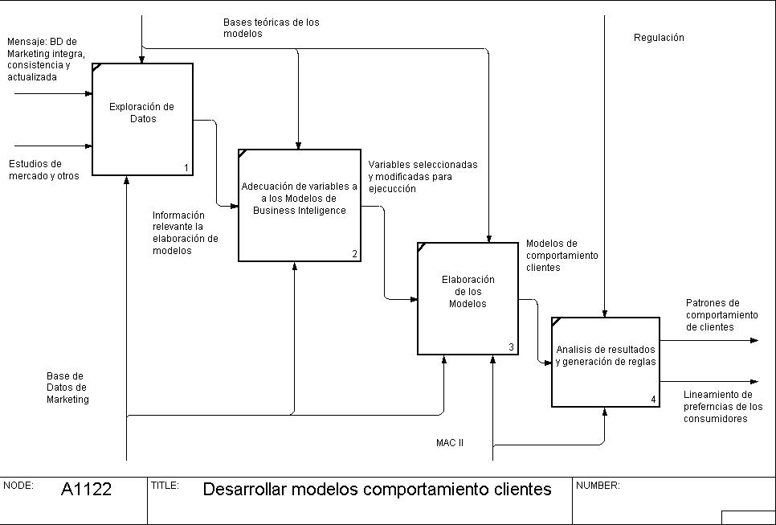

Desarrollar Modelos Comportamiento Clientes

Este proceso consta de las siguiente actividades:

Exploración de datos: en esta actividad se evalúan correlaciones entre atributos para determinar relaciones no triviales en los datos. La idea es identificar aquellos campos que son relevantes para generar algún modelo predictivo útil y, de paso, tener estudios de varios tipos que pueden servir de apoyo según la naturaleza del problema.

Adecuación de variables a los modelos de inteligencia de negocios: en esta actividad se preparan los datos para el modelamiento, seleccionando las variables y el tamaño de la muestra a utilizar. En el caso de que no existan variables importantes, éstas se construyen. Finalmente, se transforman aquellas variables que no estén normalizadas (como las categóricas). Por último, se escogen los modelos adecuados de minería de datos, sean redes neuronales, técnicas de clustering y árboles de decisiones.

Ejecución de los modelos: se ejecutan los modelos y se calibran de acuerdo con los resultados obtenidos. Una vez calibrados, se validan según criterios predefinidos (por ejemplo, con el criterio del codo) para encontrar el número óptimo de segmentos. Es importante señalar que para elegir dichos criterios se requiere por lo menos una capacitación intensiva del personal en algoritmos de este tipo para poder utilizar todas las opciones posibles.

Análisis de resultados y generación de reglas: en esta etapa se interpretan los resultados y se evalúan, por ejemplo, con el uso de matrices de confusión o con análisis de sensibilidad incorporando datos nuevos y variando los parámetros actuales. Dados los resultados de los análisis se elaboran los modelos de comportamiento. A partir de los modelos de comportamiento se realizan pronósticos de las tasas de respuestas.

Los patrones generados constituyen reglas que permiten crear bases de datos de clientes prospectos.

A continuación se explican las actividades a seguir para Definir las acciones de marketing, así como los pronósticos de venta.

Marketing y Análisis de Mercado

La actividad Definir acciones de marketing está destinada a definir acciones específicas que deben realizarse para apoyar la venta de los productos, lo que incluye campañas de publicidad, promociones y campañas de venta. Además, en esta actividad se contempla, entre otros puntos, la definición de precios de los productos, los canales y maneras de ventas –por ejemplo, marketing directo, ofertas personalizadas a pequeños segmentos de clientes, e incluso, el marketing uno a uno– y el diseño de campañas de telemarketing dirigidas a bases de prospectos previamente preparadas.

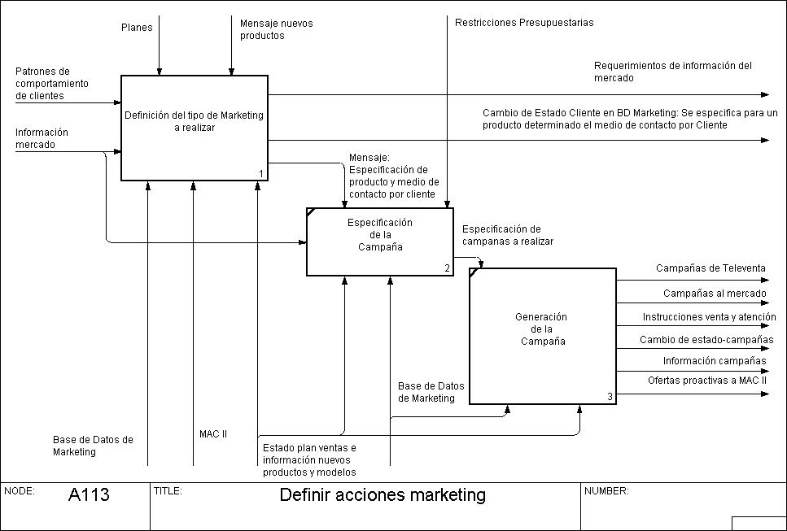

Definir Acciones de Marketing

Definición del tipo de marketing a realizar: en esta actividad se definen cuáles son los clientes/segmentos objetivos en cada una de las campañas y el mejor medio de contacto para cada uno de ellos. Para realizar esta actividad se necesitan los patrones de comportamiento de los clientes. En el caso de la introducción de un nuevo producto, se requiere información adicional (en virtud de la inexistencia de patrones que describan el comportamiento de los clientes) como estudios de mercados, encuestas y resultados de focus group. Esta información es aportada por el flujo de información de mercado. La definición del tipo de marketing tiene como directriz los productos incluidos en el plan de ventas.

Especificación de la Campaña: en esta actividad se analizan los costos de los diferentes medios de contacto con los clientes, según la campaña que se quiera realizar. Esta actividad se apoya en el estado del plan de ventas, para ver el tipo de cliente y qué tipo de campañas han sido las más efectivas.

Generación de la Campaña: en esta actividad se generan las diferentes campañas a realizar, con la asignación de las respectivas empresas a cargo de su ejecución. De la misma forma, se generan las instrucciones de venta de cada uno de los productos/servicios para cada tipo de cliente/segmento objetivo.

Marketing y Análisis de Mercado

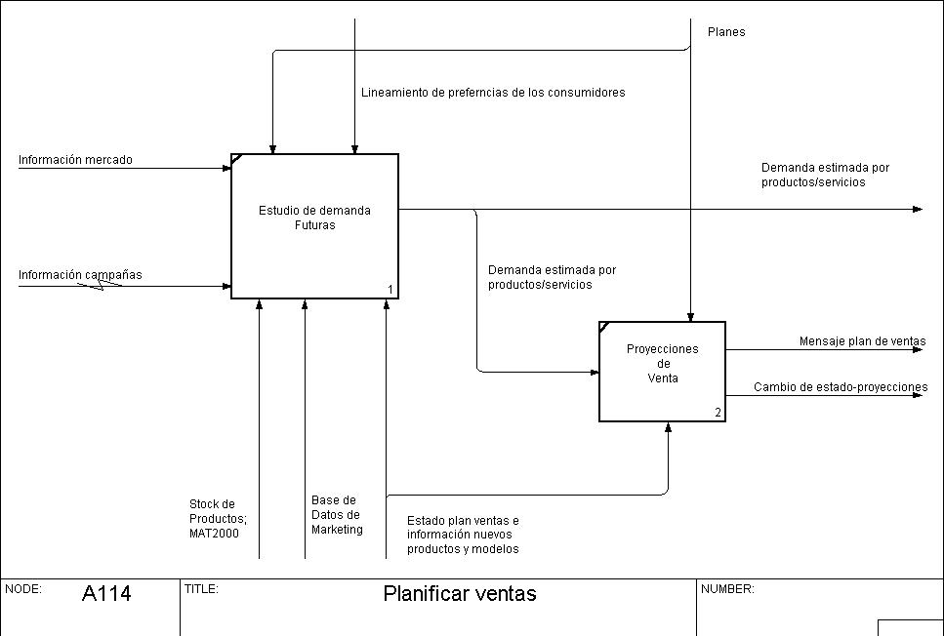

Planificar Ventas

Planificar ventas: utiliza modelos de pronósticos de ventas generados con anterioridad para elaborar los planes de ventas. En ésta se realizan las siguientes actividades:

Estudio de demandas futuras: en esta actividad se realiza un estudio de acuerdo con la demanda potencial que hay en el mercado por diferentes productos/servicios. Esta información en parte la aportan los flujos de Información de mercado (con estudios de mercado), Preferencias por productos/servicios de los clientes (con la demanda potencial interna por productos/servicios) e Información de campañas (indica que se está haciendo para incentivar las ventas). Además, se cuenta con el estado del plan de ventas, lo que permite discriminar entre los medios más efectivos y el tipo de cliente más propenso a comprar.

Proyecciones de venta: en esta actividad se utiliza la información de las preferencias de los consumidores, las estimaciones de mercado realizadas en la actividad Estudio de demandas futuras y las ventas que se realizan en la actualidad para elaborar la demanda potencial para la empresa.

A continuación se analizarán los cambios realizados al proceso de Venta y atención al cliente; en particular, se examinará todo lo relacionado con la venta telefónica, ya que es el principal canal de ventas, debido a que la gran mayoría de las oficinas comerciales se han cerrado.

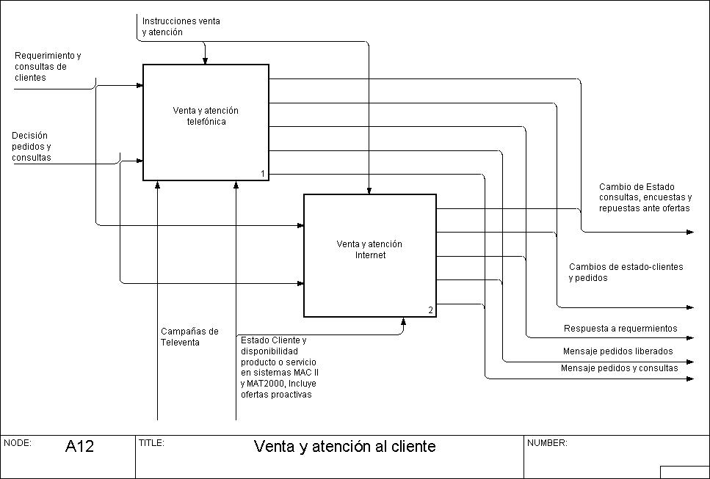

Venta y Atención al Cliente

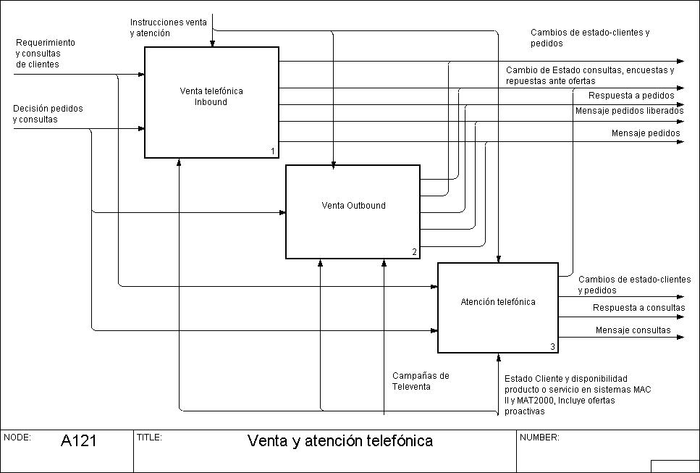

Venta y Atención Telefónica

La diferencia que existe con la pequeña modificación realizada al mecanismo de apoyo es que ahora incluye el patrón de comportamiento del cliente. Mejor dicho, con la integración de los modelos de pronósticos es posible “marcar” a los clientes con sus preferencias o sus posibles compras en el sistema MAC II y, por lo tanto, al momento de recibir una llamada del cliente Inbound o una atención telefónica, el sistema –o la operadora en su defecto– pueden ofrecer estos productos.

Esto ocurre de cierta forma hoy en día. Sin embargo, los productos ofrecidos a los clientes se generan mediante estudios de comportamiento que no representan sus preferencias, debido a los problemas ya mencionados en el análisis de la situación actual.

Los mecanismos de apoyo en este caso son:

Estado cliente y disponibilidad producto o servicio en sistema MAC II y MAT2000, ya descritos, y que apoyan estos procesos con información comercial de los clientes, así como la disponibilidad de productos/servicios.

La salida de este proceso es:

Cambio de estado-cliente y pedidos: es el flujo de información que establece la decisión acerca de un pedido o consulta y los detalles de su satisfacción, va a Mantención de Estado y actualiza el sistema MAC II. Posteriormente se ingresa a una base de datos de marketing como información periódica de los clientes.

Cambio de Estado en Consultas, encuestas y respuestas ante ofertas: aquí se incluye toda la información capturada durante el contacto. Es decir, encuestas realizadas a los clientes y sus respuestas ante ofertas proactivas.

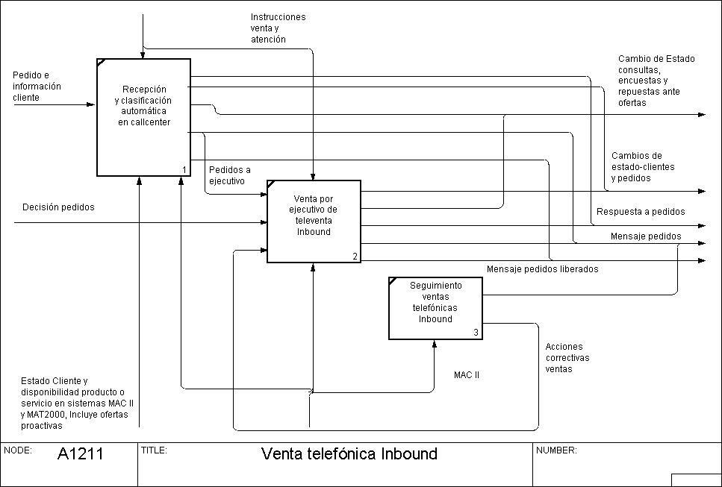

Venta Telefónica Inboud

Al interior del proceso de Venta telefónica Inbound.

Dado que los sistemas que hay en Telefónica poseen toda la tecnología y ejecutan gran parte de los apoyos incluidos dentro del patrón, hay algunos cambios sólo en lo que se refiere a una mejor captura de los contactos generados en las interacciones con los clientes; sobre todo en las llamadas Inbound donde hoy en día no se captura información. Ahora, cada actividad podrá hacer modificaciones en el estado del cliente, lo que permitirá obtener mayor cantidad de información de dichos contactos.

El almacenamiento de las respuestas de los clientes ante ofertas proactivas y su posterior actualización en la base de datos de marketing se soluciona con el flujo de información que actualiza el estado del cliente Cambio de estado-cliente y pedidos, Cambio de Estado consultas encuestas y respuestas ante ofertas, que era una de las grandes debilidades de los sistemas actuales. Nuevamente, los ejecutivos de venta poseen –para cada cliente– cuáles son los productos que mejor se adaptan a él, con los mecanismos de apoyo Estado cliente y disponibilidad producto o servicio en sistema MAC II y MAT2000 y Patrones de comportamiento en MAC II.

Es importante notar que con la actividad de control Instrucciones de venta y atención, la compañía tiene un mayor control sobre la forma en que los ejecutivos y los sistemas automáticos de recepción de llamadas “tratan” los clientes, y pueden tomar medidas de atención diferencial, según el segmento al que pertenece el cliente.

En forma adicional, el proceso de atención telefónica opera en forma muy similar a la entregada por el patrón, por lo que no existe la necesidad aparente de rediseñar ese proceso. Incluso se podría decir que la no-utilización de información proveniente de los contactos entre los clientes y la empresa es responsabilidad del área de Inteligencia de Mercados.

Venta y Atención Telefónica

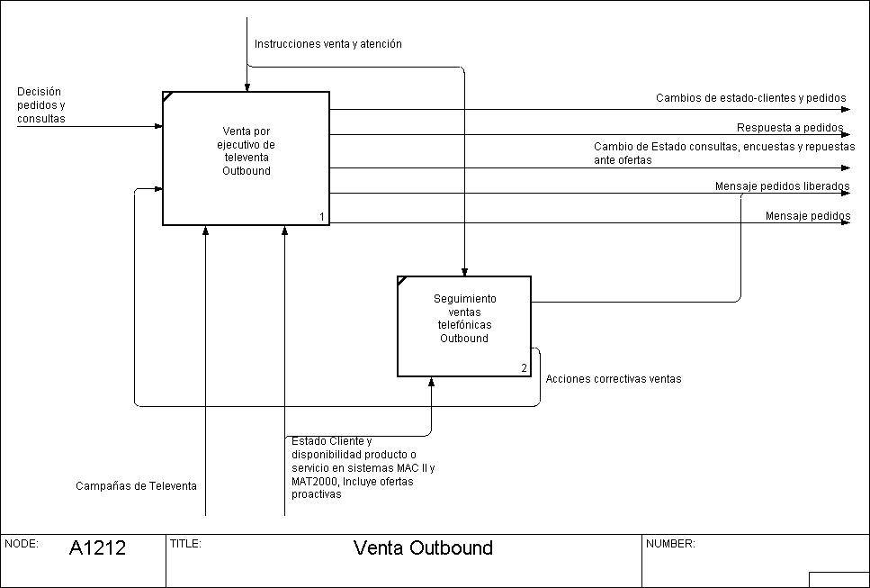

Venta Outbound

El proceso de venta outbound es similar al proceso de venta inbound. La única diferencia es que el encargado de ejecutar la llamada telefónica es un operador de una empresa de televentas y no el cliente. Los números a los cuales debe llamar la operadora son entregados por el flujo de información Campañas de Televenta.

Desarrollo del Rediseño

En este capítulo se efectuó el mapeo de la información existente dentro de la compañía y se procedió a ejecutar el proceso rediseñado y descrito en el capítulo anterior.

Mapeo de la información existente

Como se señaló en los objetivos específicos de este trabajo, el mapeo de la información interna de Telefónica CTC Chile es fundamental para mejorar los procesos de segmentación o generar modelos predictivos.

Para realizar el objetivo planteado se realizaron las siguientes actividades:

En una primera etapa se sostuvieron reuniones con los Product Manager de la Gerencia Comercial, directamente encargados de realizar las segmentaciones de clientes para las campañas de marketing, con el fin de saber con exactitud qué información desearían tener para realizar su labor.

La siguiente etapa fue la de análisis de información. Primero se revisó el modelo de datos sobre clientes, se estudió su contenido y ubicación y luego, se compiló y analizó la información requerida por los Product Manager, lo que generó una serie de recomendaciones respecto de la recopilación de información para su mejor manejo futuro.

Una vez conocida la situación actual, se generaron indicadores de desempeño que apoyen un manejo rápido y eficiente de la información por parte de los integrantes de la Gerencia Comercial, y se establecieron las condiciones para realizar pruebas con vistas a una nueva segmentación.

Etapa 1: Definición de requerimientos por parte de los Product Manager

Todas las entrevistas realizadas con los Product Manager de la Gerencia Comercial tuvieron como objetivo capturar sus requerimientos de información. Se observó que no les resultó fácil el ejercicio de abstracción de la situación actual. Como prueba de demostración, muchas de las respuestas obtenidas en las entrevistas expresaban cierta satisfacción con la información que actualmente disponen de los clientes, y señalaban incredulidad respecto de la ayuda que les podría brindar información adicional. No obstante estas respuestas, otros ejecutivos no tenían la misma percepción y, a través de las entrevistas, entregaron requerimientos relevantes para este proyecto.

Las principales demandas de información de los diferentes Product Manager de la Gerencia Comercial se orientan a una buena segmentación/selección de clientes para realizar sus campañas. Los requerimientos son:

- Información sobre reclamos de clientes
Saber cuáles son los contactos que existen entre los clientes de la empresa y los diferentes canales de atención de la compañía (107, 104, 103, oficinas comerciales y Telefónica On-line), en qué forma se dan dichos contactos, con qué frecuencia, por qué motivos, por cuáles productos, y las soluciones asociadas a dichos reclamos. Esta información no se utiliza en la generación de campañas.

- Información adicional sobre formas de pago de los clientes
Es decir, cómo pagan los clientes sus facturas (efectivo, cheque, tarjeta de crédito). También se requiere saber cuáles son los clientes que anticipan los pagos de sus boletas y quiénes no lo hacen, dónde pagan sus facturas y/o si tienen convenios de pago automático de cuentas.

- Información sobre resultados de campañas anteriores
La Gerencia Comercial realiza constantemente campañas de telemarketing, las que arrojan resultados que se almacenan pero no realimentan la base de clientes. Al realizar nuevas campañas o segmentaciones no se cuenta con dicha información.

Los Product Manager esperan almacenar por cliente toda la información capturada durante las campañas de telemarketing, e integrarla a un modelo relacional conectado con la información disponible de los clientes.

- Información de tráfico de los clientes
Lo que desean los Product Manager es contar con información desagregada sobre el tráfico mensual de los clientes. Es decir, saber cuántas llamadas hacen al día, el tipo de llamadas (local, larga distancia, celular), horario en que se llama y tiempo de duración de las mismas. Hoy, sólo disponen de valores agregados mensuales del tráfico en horario normal y económico. El objetivo de contar con esta información es poder discriminar a los clientes de acuerdo con el tipo de llamadas que efectúan.

- Información sobre uso de servicios
Almacenar toda la información que tenga relación con el uso de servicios que presta la compañía, como transferencia de llamadas, despertador automático, etc.

Etapa 2: Recopilación de Información

En este punto se muestra la información que actualmente maneja la compañía sobre sus clientes. Lo primero que llama la atención es que ésta se almacena en sistemas separados. Por un lado, está la información sobre los clientes y sus cuentas y, por el otro, la información sobre reclamos, que, como se vio en los requerimientos, es importante.

- Modelo Relacional de Clientes

Respecto de la información sobre clientes y sus cuentas, se accedió al modelo relacional disponible. En el anexo se especifican las tablas que lo componen, y se señala el contenido y los principales campos almacenados. Una representación gráfica se presenta a continuación.

Este modelo no es útil desde el punto de vista comercial, sino que desde un punto de vista operativo. Ello queda en evidencia en los párrafos siguientes, donde se muestran las carencias de información que exhibe.

El paso siguiente fue recopilar la información relacionada con los requerimientos formulados por los distintos Product Manager. En cada caso, se analiza la factibilidad de contar con la información y, en caso de tenerla, se estudia la información actualmente disponible.

- Reclamos
La fuente de información más importante con la que se desea contar, de entre las señaladas por los Product Manager, son los reclamos recibidos por la compañía. La posibilidad de saber por qué reclaman los clientes representa una variable importante a la hora de elegir los clientes prospectos para nuevos productos.

En la actualidad, hay solamente información mensual agregada respecto de la cantidad de reclamos realizados para una lista de 78 posibles tipos. También se encuentra, a nivel agregado, la información de los montos reclamados y devueltos.

Lo primero que se puede ver es la evolución mensual de los reclamos. Por razones de confidencialidad, sólo se presentan los totales mensuales para el país desde junio de 1999 hasta abril de 2001. Se observa que el total de reclamos sigue una tendencia oscilante, con una tendencia a la baja en el año 2000, pero que se ha incrementado durante 2001. Los datos se muestran en la tabla N° 6.

Evolución del Total de Reclamos

Si se toma en cuenta el total de líneas telefónicas (alrededor de 2.500.000), los reclamos anuales son, aproximadamente, un 36% de ese valor, lo que representa un reclamo por cada tres clientes al año, en promedio. Esta simplificación es grosera, ya que no toma en cuenta que hay clientes que llaman a la plataforma de reclamos más de una vez al año y que el reclamo queda registrado. Sin embargo, ofrece una magnitud del problema que hoy enfrenta la compañía al no incorporar en detalle la información de los reclamos que realizan sus clientes.

Una forma de agregar los reclamos es clasificarlos de acuerdo con su naturaleza. De esta manera, se logra crear un número menor de categorías, lo que permitiría –por ejemplo– que al momento de formularse, el reclamo ingrese a la base de datos de forma más fácil y estructurada.

Al estudiar los reclamos, se observa que la empresa cuenta con una categorización que los divide en siete clases distintas. Llama la atención, entonces, que aún no haya sido implementada y usada en la base de clientes.

Para entender lo anterior de manera más fácil, a continuación se muestra la categorización y los reclamos más importantes que agrupan:

- Cobro Proveedores: corresponde a reclamos relacionados con proveedores de servicios telefónicos. Se encuentran aquí Cargos de Internet, servicios 700, Cargo proveedores sin número.

- Cobros Portadoras: son reclamos relacionados con llamadas de Larga Distancia. Están, entre otros, cargo con LD bloqueado, arrastre de saldos que no corresponden, saldos anteriores que no corresponden.

- Cobros Empresas Móviles: aquí se clasifican los reclamos vinculados con llamadas realizadas a teléfonos móviles. Se cuentan cobro de llamadas con 09 bloqueado, llamadas a móviles objetadas, llamadas a móviles no reconocidas.

- Cobros CTC: se refiere a reclamos sobre el servicio de telefonía básica (reclamos por Cargo Fijo, SLM, Cargos de Habilitación).

- Servicios CTC: aquí se encasillan los reclamos por servicios anexos de la empresa, como trabajos mal ejecutados, boleta no recibida, guía no recibida, mala atención, datos erróneos.

Además, hay dos categorías que no corresponden a reclamos propiamente tales, pero que se reciben a través de la plataforma del 107, por lo que se incluyen en la categorización. Hay que ver, entonces, cuál es el volumen atendido y si es alto, habría que reestudiar la forma de incorporarlos a los reclamos, ya que el propósito es agregar la información que corresponde a reclamos propiamente tales y no a consultas:

- Consultas: aquí se encasillan llamadas que no corresponden a reclamos propiamente tales, sino a consultas (explicaciones sobre facturación, tasación –SLM–, solicitud de técnico para reparación).

- Peticiones: corresponde a peticiones hechas por clientes (peticiones de detalles CPP –cobro de llamadas a celulares– y peticiones vía fax corporativo).

Un último hecho que se puede agregar sobre esta categorización es la cantidad de llamadas que históricamente se recibe en cada clase. Como se señaló, no se pueden presentar muchos datos por razones de confidencialidad. Sin embargo, por cantidad de llamadas, el orden es:

- Cobros Portadoras (61,85%)
- Cobros CTC (19,00%)
- Servicios CTC (10,63%)
- Cobros Empresas Móviles (2,95%)
- Cobros Proveedores (2,49%)
- Consultas (2,31%)
- Peticiones (0,36%)

Como se ve, las dos últimas categorías corresponden a las de no-reclamo. Se observa que, en conjunto, alcanzan apenas al 3% de los llamados, por lo que no inducen un sesgo.

En vista de la clasificación hecha, nuestra proposición es agrupar los reclamos en seis categorías, juntando las dos categorías de menor volumen. De esta forma quedan: Portadoras, Empresas Móviles, Proveedores, Cobros Telefónica, Servicios Telefónica y Otros (consulta y peticiones). Así, al momento de ingresar un reclamo se actualiza la información del cliente en el modelo relacional de la Gerencia de Marketing, y se consigna qué tipo de reclamos formula el cliente.

- Resultados de Campañas Anteriores
La información sobre las campañas realizadas es indispensable porque en ellas se obtienen importantes antecedentes sobre la situación económica del cliente, el grado de satisfacción con la compañía y los servicios que éste ya posee.

Hoy esta información se recopila, pero no se utiliza en la segmentación de clientes, ya que es de difícil acceso y está poco estructurada. No usar esta información al momento de seleccionar clientes para campañas de telemarketing ha tenido nefastas consecuencias, como ofrecer servicios a clientes que ya lo tienen o que no lo pueden pagar.

Es factible recopilar esta información y lograr que alimente la base de datos central de clientes, con el fin de saber qué campañas han recaído sobre cada uno de ellos.

Al realizar las campañas de telemarketing se segmentan clientes según criterios propios de las personas a cargo de la promoción y que no siguen ningún patrón estable. Lo más estructurado consiste en ejecutar un número de consultas SQL a la base actual con criterios de selección que dependen de lo que quiera el encargado en el momento específico de la consulta. Luego, se llama a los clientes prospectos por teléfono para ofrecerles un servicio (por ejemplo segunda línea, llamada en espera o visualizador de llamadas).

Las respuestas almacenadas son:

- SÍ.
- NO.
- POTENCIALES.
- VOLVER A LLAMAR.
- CONTESTADORA.

La recomendación, tras estudiar 15 campañas realizadas, es disponer de las siguientes opciones cuando la respuesta es negativa:

- No le interesa o no lo necesita.
- No puede pagarlo.
- Ya tiene el servicio.
- Cliente molesto con la compañía.
- No es dueño de la línea.

- Formas de pago
Es factible contar con la información sobre la forma en que los clientes pagan sus boletas. La información que hay fue proporcionada por el área de facturación, y es la siguiente:

- Información sobre clientes que poseen convenio de pago automático de cuentas (PAC).
- Información sobre la institución financiera con la cual se ha suscrito el convenio.
- Las fechas de pago durante el último año.
- Lugar en que se efectúa el pago.

En relación con los clientes que pagan con cheque por cajas o en efectivo, es posible establecer una diferencia entre las formas de pago.

En el caso de información referida a la anticipación de pago hay problemas en la captura, ya que hay personas que concurren a las oficinas de pago y no tienen la boleta, por lo que se les emite una nueva, lo que modifica la fecha de emisión de la boleta original en el sistema. Esto genera, en la mayoría de los casos, contradicciones en torno a la anticipación, ya que la fecha de pago y la de emisión pasan a ser la misma, independientemente de si la cuenta está atrasada o no.

Para configurar el modelo relacional se recomienda utilizar la codificación que hoy existe para la información anterior.

- Usos de Servicios
Esta información existe, ya que los servicios programables como despertador automático, transferencia de llamadas, llamada en espera y buzón de voz, son servicios que requieren de una programación en las plantas. El problema surge al momento de capturar la información, ya que la compañía posee plantas con diferentes tecnologías (Alcatel, Ericsson, etc.) y diferentes antigüedades. El área de sistemas estableció que en las plantas más recientes se podía capturar dicha información. Como un porcentaje grande de las plantas no tiene la última tecnología, se recomienda no introducir esta información al modelo relacional, ya que estaría incompleta y, por ende, sería no confiable.

- Información de Tráfico
Esta información se ha implementando desde hace un mes y contiene información referente a:

- Tráfico en segundos en horario normal y reducido, desglosados según tipo de llamada (103, 104, 107, 600, 800, CPP, IP, LD)
- Número de llamadas en horario normal y reducido, desglosados según tipo de llamada (103, 104, 107, 600, 800, CPP, IP, LD)

Esta información está disponible por cliente. Existe un máximo de historia acumulable que aún no se define con claridad, pero hay una tendencia evidente a no almacenar mucha información debido al gran volumen de datos que ello implica.

Etapa 3: Indicadores de desempeño

Los indicadores de desempeño se definen sobre la base de las variables del estudio con el fin de analizar cómo se trabaja la solución que se quiere implementar a un problema dado. En el presente caso, el problema final radica en la creación de un modelo de datos que logre incorporar las distintas fuentes de información con que cuenta actualmente la compañía. Por esto se definen los siguientes indicadores:

- Tiempo de respuesta: se define como el tiempo que transcurre entre que se formula un requerimiento de información y éste se completa. En la actualidad, no hay una medida clara, ya que esa información no se almacena y sólo hay respuestas del tipo “depende de la solicitud, puede demorar entre una semana y un mes”. La idea es que al integrar la información se logre disminuir este indicador.

- Cantidad de blancos y nulos: se define como la cantidad de espacios en blanco que tiene una base de datos.

- Match Plataforma Reclamos y Base: se define como la diferencia entre el número de reclamos que ingresan a la plataforma de reclamos y el número que entra a la base de datos en el campo de reclamos. El ideal es que este número sea cero. Sin embargo, se puede establecer un margen de tolerancia, definido como el porcentaje de llamadas sobre el total de reclamos que no son ingresados. Por ejemplo, se puede establecer un margen de 5%.

- Match Campañas Telemarketing y Base: definido de manera análoga al anterior indicador.

Clasificación de la Información

Se presenta a continuación un mapa de información, que incluye la información relevante para las decisiones que se quiere apoyar con el rediseño propuesto, así como el estado en que se encontrará.

Existente: La información es ingresada a la compañía. Se distinguen aquí dos subcategorías:

- Existente Capturada: la información ingresada es capturada por la compañía y se puede acceder a ella con posterioridad. Un ejemplo actual es el valor mensual de la cuenta telefónica.
- Existente no Capturada: la información ingresada no se captura, por lo que no se puede acceder a ella con posterioridad. En este caso está la información de reclamos al nivel de clientes.

No existente: la información no se captura. La razón principal es que no se cuenta con la disponibilidad técnica para almacenarla, debido al alto volumen que implica o porque sencillamente no se puede capturar. Un ejemplo es el uso de servicios, que no puede ser capturado al igual que el detalle desagregado del SLM, cuyo volumen es tan alto que, técnicamente, no se puede contar con él.

La clasificación de la información que apoya las decisiones de la Gerencia Comercial, de acuerdo con los criterios recién señalados, se puede ver en el siguiente cuadro:

Clase de Información | Información | Estado Actual | Estado Futuro | Ubicación
Reclamos | Tipo de reclamo y fecha | Existente capturada | Existente capturada | Tabla “Reclamos” del modelo relacional
Campañas anteriores de marketing | Servicio ofrecido y respuesta dada | Existente no capturada | Existente capturada | Tabla “Contacto empresa cliente”
Pago de clientes | Forma de pago (efectivo, cheque, PAC) | Existente capturada | Existente capturada | Tabla “Facturación”
Pago de clientes | PAC: Banco con que existe convenio | Existente capturada | Existente capturada | Tabla “Facturación”
Pago de clientes | Fecha de pago | Existente capturada | Existente capturada | Se agrupa la fecha de pago y el lugar en que éste se realiza
Pago de clientes | Anticipación de Pago | No existente | No existente | No se puede capturar por los problemas ya señalados en el caso de personas a las que se les reemite su boleta
Tráfico | Tráfico desagregado de clientes | Existente capturada | Existente capturada | Tabla “tráfico”, a la que se accede remotamente pues es muy grande para duplicarla en el modelo planteado. Su ubicación es en la base central de DW
Servicios | Uso de servicios por parte de clientes | Existente no capturada | Existente capturada | Las diferentes tecnologías de planta hacen imposible almacenar dicha información para todos los clientes. Para quienes se pueda, se almacenará la información en la tabla “Uso de Productos y Servicios”

Clasificación de la Información y su Estado

Nueva segmentación de clientes

Dado el análisis de la información contemplado en el capítulo anterior, se procede a establecer una aproximación de lo que podría ser –en el futuro– una nueva forma de segmentación. Sin embargo, hay que destacar, nuevamente, que las pruebas realizadas en este trabajo tenían como objetivo único establecer las especificaciones para el macro1 dvs (ver figura N° 6).

Consolidación de la información

Toda la información actualmente disponible –producto del estudio realizado en la etapa anterior– de las líneas telefónicas se migró desde los sistemas transaccionales u operativos de la empresa, a una nueva base de datos de marketing, donde se incorporó, como ejemplo, la información de reclamos y comportamiento de pago. La información usada en la generación de los segmentos se describe en el modelo relacional de clientes.

A futuro, esta consolidación no debería ser un trabajo tan extensivo como éste, ya que lo ideal es contar con el apoyo de una base de datos de marketing que permita un acceso más expedito a la información del que existe actualmente.

Análisis de datos recolectados

En esta etapa se establecieron filtros para eliminar números telefónicos que no tienen mayor utilidad para este estudio, como los números sin cargo fijo –que representan a clientes morosos–, teléfonos de Bomberos o servicios de emergencias, teléfonos públicos y teléfonos con SLM, LD, CPP iguales a cero por más de cinco meses.

De la misma forma se eliminaron clientes que tienen perfiles de empresas y con consumos muy superiores a los de una residencia. Así, se excluyeron a los siguientes clientes:

- SLM > 190.000
- LD> 190.000
- CPP> 100.000
- IP> 90.000
- SERV> 70.000
- OTC (otros cobros) > 40.000

Los clientes eliminados de la base tenían que cumplir con alguna de las condiciones anteriores.

La información disponible para realizar ejercicios de segmentación se puede estandarizar en tres grandes grupos. Estos son:

- Información sobre facturación: se relaciona con toda la información que se despliega en las boletas de los clientes, es decir:

- Pesos Gastados en SLM (Servicio Local Medido): información agregada por cliente, sin hacer separaciones por horario.

- Pesos Gastados en LD (Larga Distancia): información agregada por cliente, sin hacer distinciones por horario o localidad.

- Pesos Gastados en servicios (Serv.): información agregada por cliente, que reagrupa todos los cobros por servicios como visualización de llamadas, transferencias de llamadas, etc.

- Pesos Gastados en otros cobros (OTC): información agregada por cliente, que reagrupa cobros referidos a revistas, compra de equipos, etc.

- Pesos Gastados en celulares (CPP): información agregada por cliente, sin entregar un detalle según el horario en que se hizo la llamada.

- Información sobre posesión de productos/servicios: permite conocer todos los productos o servicios asociados a un número de teléfono.

Hoy existen productos cuyas tasas de penetración están subestimadas, ya que hay información que los sistemas son incapaces de capturar. Por ejemplo, todas las ventas donde no se puede asociar un número de teléfono para el cobro. Es el caso de la venta de equipos como fax o inalámbricos en las agencias, donde el cliente que los adquiere al contado no tiene ninguna obligación de entregar un número telefónico.

También es cierto que todos los clientes tienen posibilidades de comprar en otros centros comerciales teléfonos inalámbricos, fax, visualizadores de llamadas, extensiones, contestadoras de llamadas, segunda líneas, etc., lo que hace que las tasas de penetración de aquellos productos se presenten muy inferiores a las reales, en especial en los segmentos de altas facturaciones.

En relación con la información socioeconómica que posee la compañía (dirección, comuna, fecha de nacimiento, fecha de instalación, etc.), hay muchos errores porque un número considerable de personas arriendan las casas en que viven. Por lo tanto, la información sobre fechas de nacimiento, antigüedades de las líneas e historiales de consumo pierden sentido con el cambio de arrendatarios. Además, hay un gran número de líneas telefónicas cuyos propietarios originales han fallecido y los herederos no han hecho la posesión efectiva de ellas. Entonces, parece más claro aún que no tiene sentido tomar en cuenta información del tipo “fecha de nacimiento del cliente” y “antigüedad de posesión de la línea”.

La variable relativa al género de la persona propietaria de la línea no es demasiado relevante, si se considera que, por lo general, los usuarios de la línea por cada propietario son un grupo de personas constituido, por ejemplo, por los hijos, las asesoras de casa particular, etc.

Respecto de la información referente a las comunas, cabe señalar que ésta no es muy confiable, ya que muchas se crearon en la década del ‘90 y todavía no se ha actualizado dicha información.

Finalmente, la segmentación que se quiere implementar busca agrupar a los clientes según su comportamiento de gasto en los productos ya mencionados y, luego, caracterizarlos por su posesión de productos/servicios.

Selección de atributos para la segmentación

La selección de las variables a utilizar en la generación de las agrupaciones o clusters se puede clasificar en tres tipos:

- Variables Categóricas: género, comuna, posesión/no posesión de productos/servicios, valor del cliente (alto, medio, bajo), riesgo cliente (alto, medio, bajo).

El problema que hay con este tipo de variables se relaciona con la imposibilidad del algoritmo clustering (Fuzzy c-means) de trabajar con la distancia entre atributos. Para graficarlo, tomaremos el siguiente caso como ejemplo: supongamos que el código de la comuna de La Reina es 0 y el de la comuna de Las Condes es 1, y el código de las restantes comunas se representa por enteros. Al tomar la media entre ellos el resultado es 0,5, y este valor no tiene sentido alguno en el contexto de la comuna.

- Variables Continuas: comportamiento de pago (nota de 1 a 7), pesos de facturación.

- Fechas

Al efectuar un análisis de correlaciones de toda la información, los servicios como “Contestatodo” y “Bloqueos” arrojaron una correlación positiva de 86,8%. Y como una ocurrencia de uno de esos servicios puede explicar el comportamiento del otro en el 86,8% de las veces, se optó por conservar el servicio de “Contestatodo” en lugar del servicio de “Bloqueos”.

Dado todos los antecedentes expuestos no es muy difícil concluir que la información con menor cantidad de probables errores es la de facturación. Sin embargo, está incompleta en lo que dice relación con la desagregación de los montos según horario, lo que es una debilidad para la segmentación.

Etapa de perfil de segmentos

En esta etapa se utilizan las herramientas de Data Mining y, por lo tanto, se aplica el proceso de KDD para elaborar los modelos, establecer los segmentos y su correspondiente interpretación. Las herramientas disponibles para este tipo de ejercicios incluyen fundamentalmente técnicas de clustering como Fuzzy c-means, proporcionado por el software Data Engine.

Los atributos seleccionados para realizar la segmentación de clientes fueron los siguientes:

- SLM
- CPP
- LD
- OTC
- SERVICIOS

Se utilizó la información de posesión de productos/servicios para caracterizar los clusters generados con los atributos anteriores. Los productos y servicios son los siguientes:

- Extensiones.
- Inalámbricos.
- NPNI (no publicar no informar).
- RDSI (líneas digitales).
- Repactación de deudas.
- Bloqueos.
- Contestatodo.
- Candado Digital.
- Segunda línea.
- SS (Servicio Suplementarios).
- SS paquete.
- SLM Detallado.
- ST2000 (super teléfono 2000).
- Transferencias de llamadas.
- Visualizadores.
- Uso de IP.

El número de clusters o agrupaciones se definió a partir del Test del Codo. Este indica cuándo las medidas de cohesión entre los atributos tienden a un comportamiento monótono, y, por lo tanto, el aumento del número de agrupaciones entre iteraciones produce una alteración de las curvas en el óptimo local, que indica el número adecuado de agrupaciones según los datos ingresados. En la figura N° 26 se aprecia claramente que el número ideal de agrupaciones es de 10.

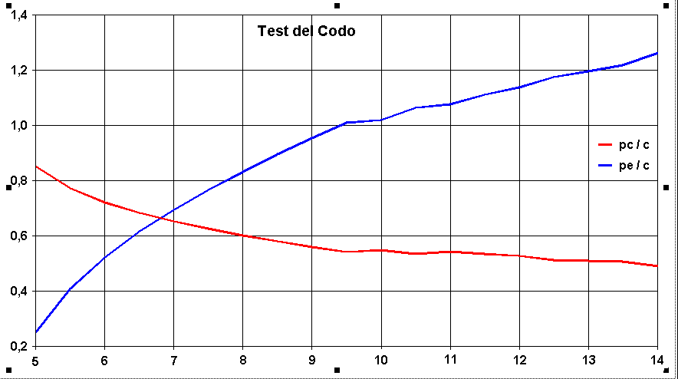

Test del Codo

Para efectos comparativos se cotejaron dos segmentaciones, una de cinco clusters, equivalente a la que se tiene actualmente, y otra con diez clusters, generada a partir de esta herramienta.

Pruebas con cinco clusters

Los segmentos recibieron nombres que van de la A a la E. Esta nomenclatura no posee ningún significado socioeconómico.

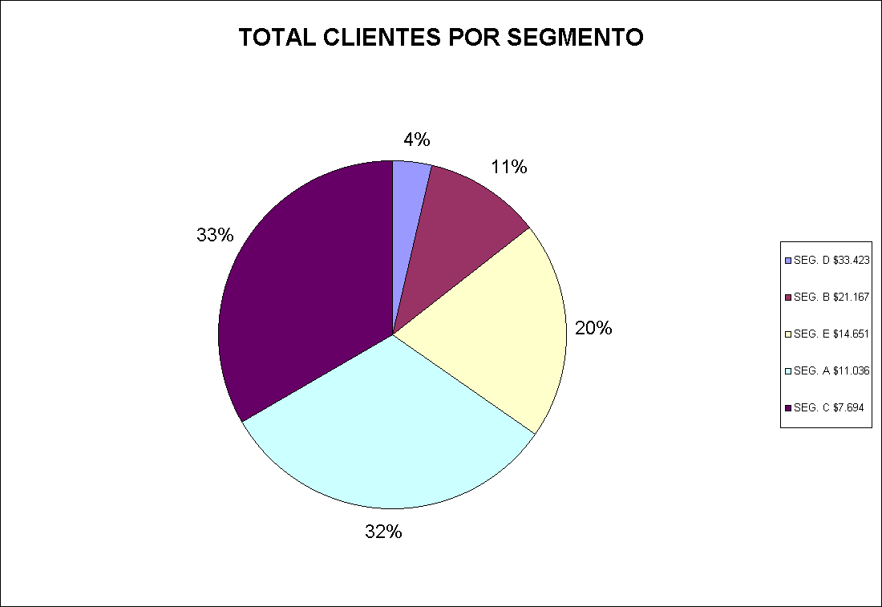

Pruebas con cinco Clusters

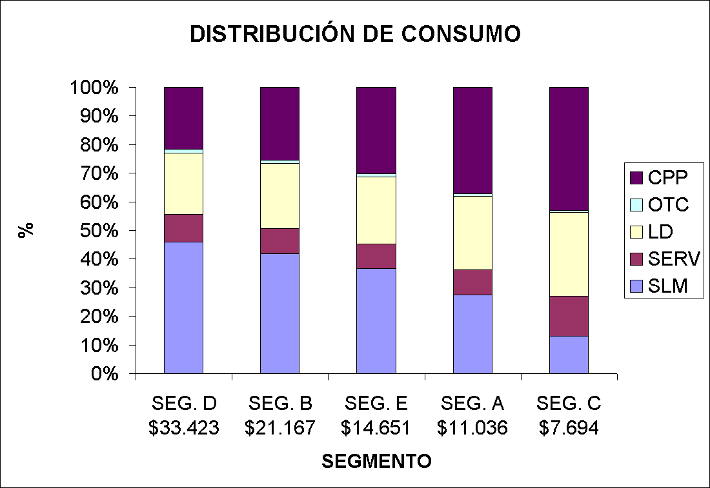

Distribución de Consumo cinco Clusters

En estos dos gráficos no resalta nada muy importante, ya que resulta bastante difícil apreciar cambios en la forma en que cada segmento distribuye su consumo. Es el caso de los segmentos D y B donde, en su calidad de vecinos, deberían encontrarse diferencias notorias entre ellos, además de las diferencias obvias en los montos de facturación.

Además, la relación de más a menos que existe en cada uno de los segmentos en los que el SLM pasa de una representación de casi al 45% en el segmento D a una proporción cercana al 10% en el segmento C, se explica con un aumento de las llamadas de LD y CPP.

Si un cliente que pertenece al segmento C hace una llamada a un teléfono celular, ésta puede representar hasta 10 llamadas de un minuto en horario normal de SLM. Por lo tanto, a medida que su nivel de facturación disminuye, cualquier llamada que haga por CPP o LD pasa a tener una representación más importante dentro de su distribución de consumo.

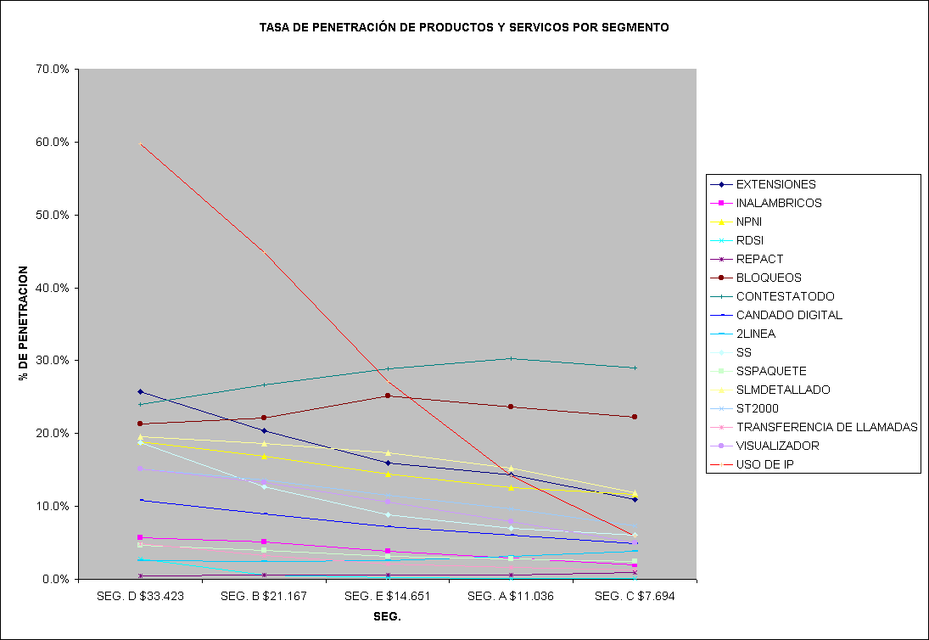

Penetraciones de Productos y Servicios por Segmentos cinco Clusters

Al analizar las tasas de penetración de los diferentes productos/servicios ya mencionados, no se observan grandes variaciones que permitan diferenciar efectivamente los segmentos. Es más, estas variaciones son mínimas y siguen siempre una tendencia de más a menos con la excepción del servicio de “Contestatodo” y “Bloqueos”.

El único diferenciador real dentro de cada uno de esos segmentos es el uso de Internet que presenta variaciones de aproximadamente 60% en el segmento D a cercanas al 10% en el segmento C. Sin embargo, sigue una tendencia casi lineal de más a menos, lo que en el caso de segmentos vecinos no es de gran utilidad para diferenciarlos.

Pruebas con diez clusters

Los segmentos recibieron nombres que van de la A a la J. Igual que en el caso anterior, ello no tiene ningún significado relativo al poder y/o ubicación socioeconómica.

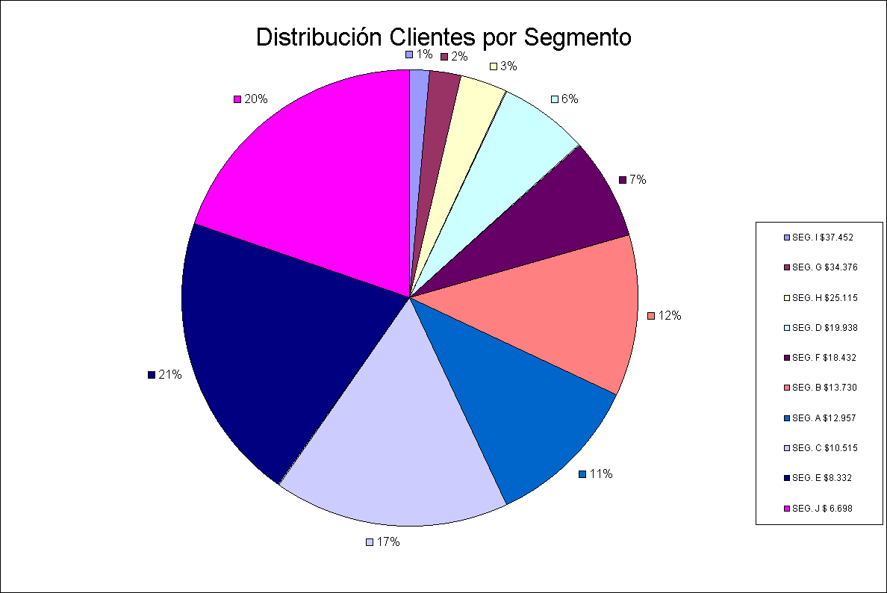

Prueba con diez Clusters

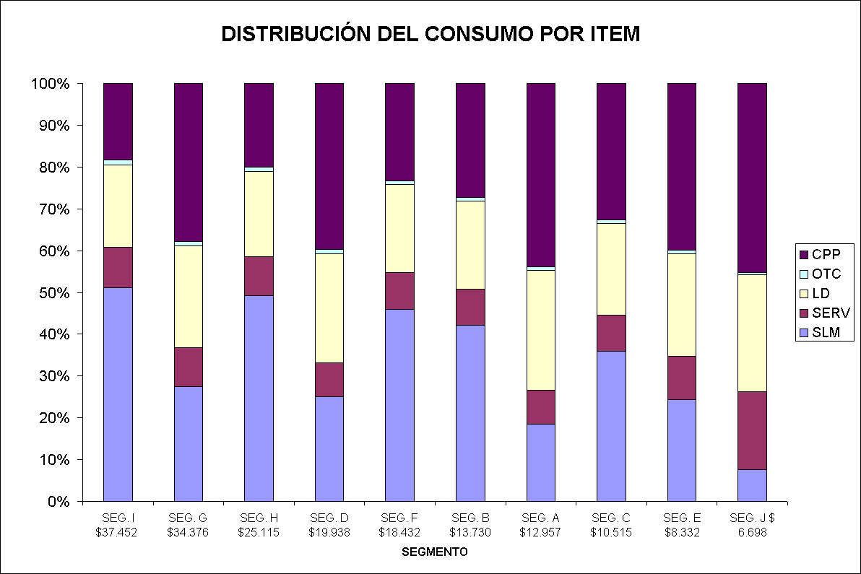

Distribución de Consumo diez Clusters

Contraria a la situación encontrada en el caso de cinco clusters, ahora sí hay claras diferencias entre segmentos vecinos. Por ejemplo, en el caso de los segmentos I y G que a pesar de tener diferencias no muy grandes en relación con la facturación total (aproximadamente $ 3.000), sí exhiben diferencias notorias en la distribución de sus consumos.

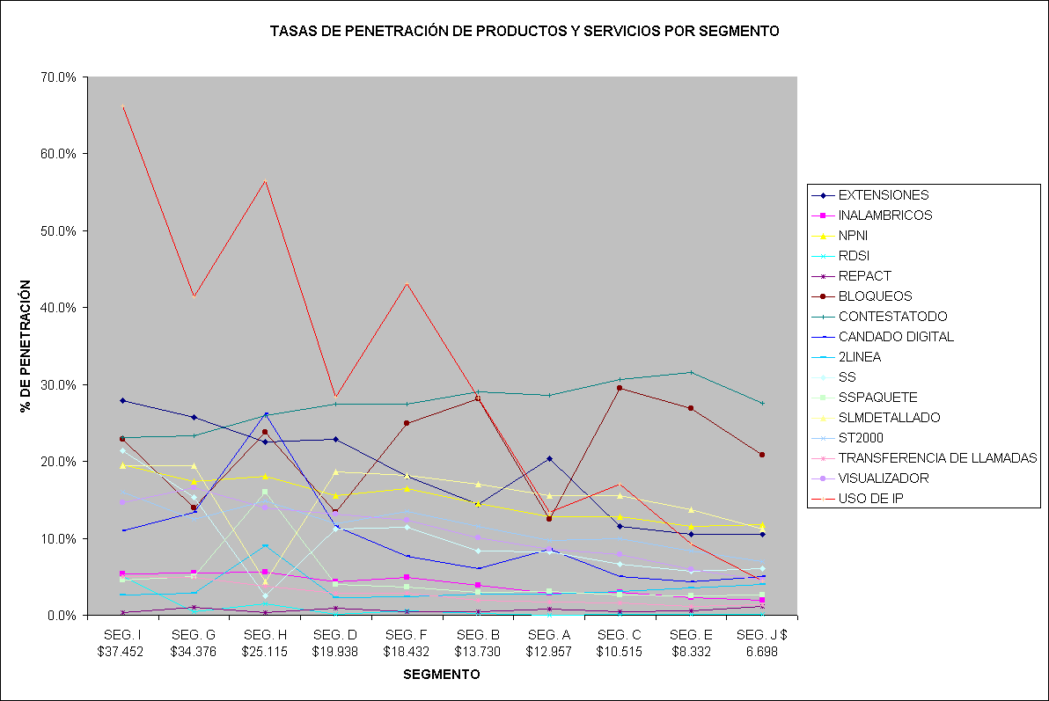

Penetraciones de Productos y Servicios por Segmentos diez Clusters

A diferencia del caso anterior, al analizar estas tasas de penetración por segmento es fácil ver que el uso de Internet ya no es el único diferenciador. Si bien todavía existe la tendencia de más a menos, ésta presenta ahora una gran variación entre segmentos vecinos, que difiere totalmente de lo encontrado en el caso de cinco segmentos.

Estos resultados son de gran importancia, en particular lo que dice relación con la elección del número de agrupaciones, ya que, de cierta forma, demuestra que al utilizar un conjunto de técnicas establecidas se descubre que las agrupaciones de los clientes no son impuestas por decisiones prácticas –por más que 10 segmentos sean difíciles de manejar comercialmente–, sino que cabe a la empresa adaptarse a las variaciones en las preferencias de los consumidores. Para preservar dichos comportamientos naturales debe existir un procedimiento que debe ser seguido.

Es importante señalar que hoy ningún filtro para las campañas de marketing utiliza, por ejemplo, el uso de Internet como diferenciador entre los clientes o entre los segmentos. Ello puede ser consecuencia de la falta de conocimiento de los clientes con que cuenta el personal encargado de generar las campañas de venta.

Esta segmentación, como se indicó, tiene fines de prototipo para la especificación del patrón ya mencionado.

Generación de modelos de predicción de compra

Modelos generados mediante el uso de árboles de decisiones

Para elaborar estos algoritmos se utilizó una herramienta de la empresa SPSS, llamada AnswerTree, que incorpora el algoritmo CART; una técnica de árbol de decisión usada para clasificar un conjunto de datos. Provee un conjunto de reglas que se pueden aplicar a un nuevo –sin clasificar– conjunto de datos para predecir cuáles registros darán un cierto resultado. Segmenta un conjunto de datos creando dos divisiones y requiere menos preparación de datos que CHAID, lo que es bastante importante cuando se tienen segmentos de 300 mil clientes.

Además, en el caso de valores continuos, es más fácil usar un árbol binario, ya que con CHAID, el número de hijos aumenta en forma considerable, lo que incrementa el tiempo de análisis.

Estos ejercicios se realizaron utilizando los 10 segmentos generados anteriormente. Para cada uno se hizo una búsqueda de “gemelos” al interior de sus segmentos. Es decir, dado un producto/servicio/equipo, interesa saber cómo se comportan los clientes que poseen ese servicio y los que no lo poseen, de tal forma de poder usar las reglas generadas por los clientes que sí cuentan con producto/servicio/equipo para encontrar a los clientes prospectos.

Los resultados generados con esas reglas se pueden observar en los siguientes ejemplos:

Se eligieron dos segmentos:

Segmento I:
- Facturación Promedio de $37.452 + cargo fijo.
- Número de clientes en el segmento: 22.442.

Segmento J:
- Facturación Promedio de $6.698 + cargo fijo
- Número de clientes en el segmento: 318.974

Para cada uno de esos segmentos se buscaron gemelos para el producto “Segunda Línea”. Los resultados obtenidos fueron los siguientes:

Para el segmento I el árbol generado fue el siguiente:

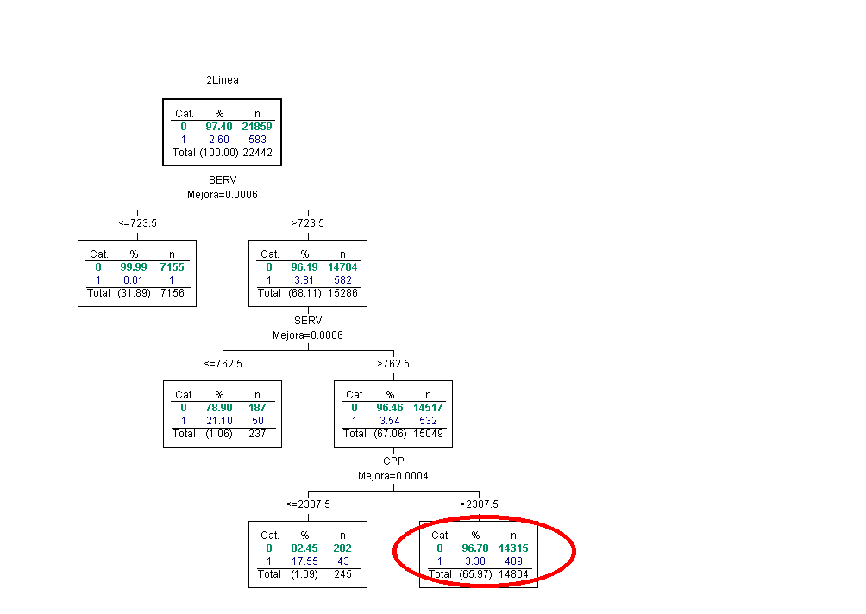

Test Segunda Línea Segmento I

En el nodo padre se puede observar que el 97,4% de los clientes que pertenecen al segmento no posee el servicio de “Segunda Línea” y un 2,6% sí dispone de él.

El algoritmo CART busca minimizar la entropía de los grupos que se generan en cada nodo, y por lo tanto, busca la menor variación interna posible. En el nodo destacado se encuentra un universo potencial de 14.315 clientes con un comportamiento similar. Es decir, en el mejor de los casos, la tasa de penetración de este producto en este segmento podría llegar a subir en una magnitud de 60%.

En el caso del segmento J se tienen los siguientes resultados:

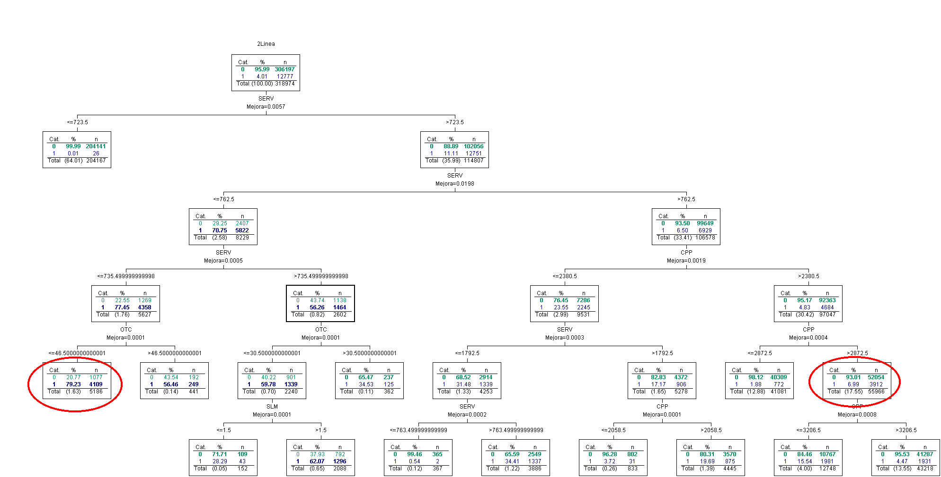

Test Segunda Línea Segmento J

Es notoria la diferencia entre este árbol y el generado por el segmento J. Es importante que haya diferencias de este tipo, ya que demuestra que los clientes de este segmento tienen un comportamiento diferente de los demás segmentos.

El significado de los nodos en donde el azul se destaca más que el verde, es la existencia –en ese nodo– de un cambio de comportamiento. En el primer nivel, los clientes que poseen el producto eran minoría y representaban un 4% del total (318.974 clientes). En el cuarto nivel, en el nodo destacado de la derecha, representan el 79% (4.109 poseen y 1.077 no lo poseen). Este es el tipo de comportamiento que se quiere encontrar, ya que permite descubrir a clientes con comportamientos muy parecidos (a diferencia del caso anterior, donde en el nodo destacado no había cambios de comportamiento).

Al ejecutar la consulta sobre el universo total, se encuentra un universo potencial de 53.131 clientes; es decir, un 14,1% del segmento. La tasa de penetración actual de ese producto en el segmento no supera el 4%.

Lo más relevante de estas reglas es que permiten:

- Disminuir el número de clientes a contactar.

- Dado que CART busca la formación de grupos homogéneos, la tendencia es que aumente la tasa de venta en las campañas.

- Aumenta el conocimiento de los clientes por segmento.

- Los clientes se generan con un conjunto de reglas repetibles y claras.

Modelos generados con uso de redes neuronales (MLP)

El otro método utilizado para generar modelos de pronósticos fue las redes neuronales con supervisión: el Multilayer Perception with Back Propagation (MLP).

El objetivo de este método es aprender de los clientes que compraron y de los que no lo hicieron, ante una oferta, y que luego sea capaz de extrapolar ese conocimiento almacenado en un nuevo conjunto de datos con las mismas características del conjunto original.

Este es un método de redes neuronales con múltiples capas (con supervisión, en que la salida es conocida), caracterizado por el hecho de que cada neurona de una cierta capa tiene conexiones con cada neurona de la capa siguiente, conectadas por una función de transferencia de información.

Este modelo aprende una relación entre los datos iniciales y luego toma las decisiones (salidas) para cada objeto, tratando de minimizar el error entre el resultado esperado y el resultado observado por la regla de aprendizaje. Por esta razón, es necesario ingresar como información, las características y las salidas deseadas. Para aprender cierto comportamiento de una manera estable, la muestra de datos se debe presentar a la red varias veces.

Los datos del ejemplo deben cubrir el rango del conjunto de valores del problema bajo estudio, para alcanzar un resultado eficaz en el uso posterior del MLP, incluyendo áreas marginales. Si los datos resuelven este requisito, la red también puede interpretar con eficacia los modelos desconocidos, debido a su capacidad de interpolar.

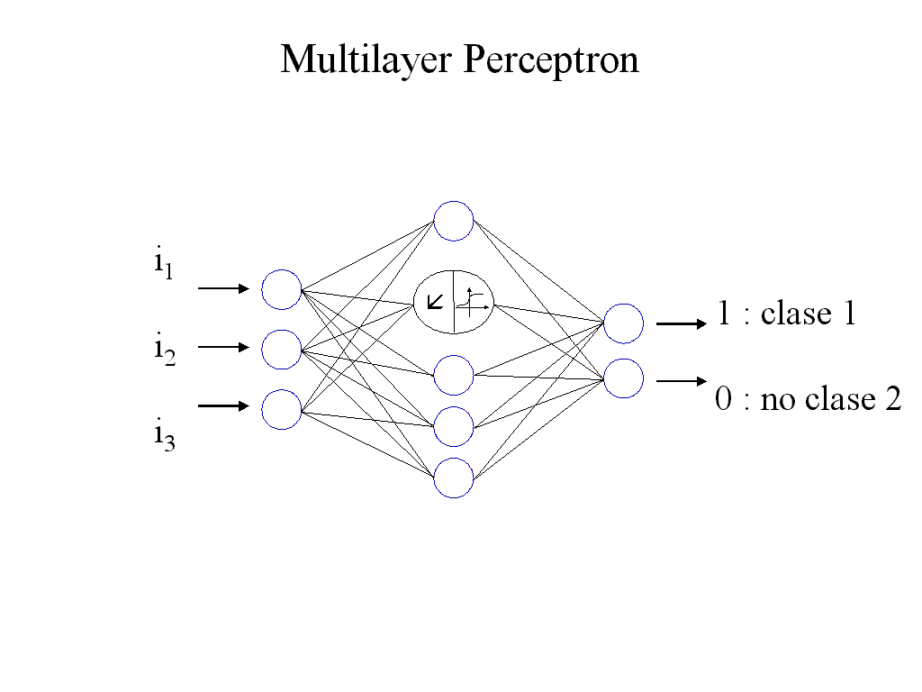

Modelo de Multilayer Perceptron

En este caso –usando la campaña de “Segunda Línea” efectuada en San Bernardo– tenemos objetos y los valores de sus atributos, y se quiere realizar una decisión para cada objeto (a qué clase pertenece: Prob_Compra o Prob_No_Compra).

Esta Red Neuronal se debe construir, entrenar, probar y finalmente ejecutar.

Entrenamiento de la Red Neuronal

El entrenamiento se realiza después de la configuración del MLP. En esta fase se fijan los pesos de la conexión entre las neuronas. Aquí se utilizó el archivo de datos que contiene al 80% de los clientes para entrenar la red, equivalente a un conjunto de 1.003 clientes.

A continuación se realizó la prueba, con el archivo de datos que contiene el restante 20% de los clientes, equivalente a 251 clientes (un 50% compró y el 50% no compró).

Actual/Pronosticado | Probable Compra | Probable_No_Compra | Errores
Compran | 107 | 95 | 95
No Compran | 18 | 31 | 18
Errores | 18 | 95 | 113

Matriz de Confusión

Definiremos aquí dos tipos de errores:

- Error de Tipo 1: el modelo predice que el cliente probablemente compre el producto, pero, en realidad, el cliente no compró el producto. Desde un punto de vista económico, este tipo de error es más “barato”.

- Error de Tipo 2: el modelo predice que el cliente probablemente no compre el producto, pero, en realidad, el cliente compró el producto. Desde un punto de vista económico, éste es el error “caro”.

En la Matriz de Confusión (tabla N° 8) se puede observar que para este método hubo errores de predicción, un resultado totalmente coherente con lo explicado anteriormente en relación con la calidad de los datos.

Sin embargo, con estos resultados se logró predecir que un 85,6% –107/125 del total de clientes que compró– probablemente compraría el producto. Esto es un gran logro en comparación con la situación actual, en la que no se puede predecir nada. El error de tipo 2, en este caso, es de un 14,4% (18/125), por lo tanto se habría perdido, en el peor de los escenarios, un 14,4% de las probables ventas.

Además se logra predecir el 24,6% – 31/126– de los clientes que probablemente no compraría el producto; no obstante, el modelo predice que un 75,3% –95/126– de los clientes que en realidad no compran o no están interesados por el producto, probablemente lo comprarán, lo que hace que el modelo incurra en un error de tipo 1.

Resultados de Pruebas

Con el fin de analizar los resultados de la metodología propuesta, se realizaron dos campañas piloto en la comuna de Ñuñoa. La primera campaña de televenta se concentró en la venta del equipo de visualización. El objetivo de la segunda era la venta de un aparato telefónico Domo. La elección de la comuna y de los equipos a vender se justifica en función de las bajas tasas de penetración que dichos productos exhiben en la comuna.

Dentro de la comuna de Ñuñoa existen 24 rures. Se eligieron al azar tres rures que participarían en este estudio. Cada uno tiene aproximadamente 6 mil clientes. Dentro de la comuna de Ñuñoa actualmente hay 107.758 clientes.

El piloto realizado presentó siempre un grupo de control. Es decir, la base de datos siempre contuvo un conjunto de clientes elegidos a través de los filtros tradicionales y otro grupo de clientes elegidos con el método de gemelos. No hubo coincidencias entre los dos métodos.

Hay que remarcar que estas pruebas se realizaron con un grupo de operadoras del servicio de televentas, a quienes se les entregó una base de datos donde no era posible discriminar entre métodos de elección de clientes.

Selección de clientes prospectos con el método tradicional

La selección de clientes hecha por el método tradicional se realizó de acuerdo con los cruces utilizados habitualmente para los clientes de Telefónica Residencial. Estos se hacen sobre variables de facturación en conjunto con la no-posesión del producto o servicio que se quiere vender. En ningún filtro se incluyen campos que mencionen los segmentos existentes actualmente en Telefónica Residencial.

Por lo tanto, el filtro hecho sobre las tres rures seleccionadas consta de los siguientes valores:

- SLM > $10.000
- CPP > $7.000
- LD > $4.000
- OTC > $500
- SERVICIOS > $800

Luego se realiza un nuevo filtro sobre los clientes, de acuerdo con su riesgo y su comportamiento de pago. Se desechan todos los clientes que tengan las siguientes características:

Riesgo (RA; RM; RB):

- Alto, Medio, Bajo.

Valor (VA; VM; VB):

- Alto, Medio, Bajo.

Comportamiento de Pago (CP):

- Nota de 1 → 7, que considera un promedio móvil de 12 meses.

Por lo tanto, el filtro que elimina los clientes por concepto de riesgo, valor y comportamiento de pago de la base de prospectos es el siguiente:

- RA, VB y CP < 4.0
- RA, VM y CP < 4.0
- RM, VB y CP < 4.0

Con estos cruces se obtuvo 1.600 clientes prospectos para el equipo de visualización, lo que superaba la cantidad predefinida de 570 clientes. Dada la restricción, los encargados de elaborar las bases optaron por tomar a los clientes con mejores niveles de facturación.

Selección de clientes prospectos con el método de gemelos

La selección de clientes con el método de gemelos se basa en los modelos planteados en el capítulo anterior. La gran diferencia con los métodos descritos es el uso de algoritmos estadísticos para la selección de los clientes prospectos, lo que arroja los siguientes beneficios:

- Disminuir el número de clientes a contactar.

- Dado que CART busca la formación de grupos homogéneos, la tendencia es que aumente la tasa de venta en las campañas.

- Aumenta el conocimiento de los clientes por segmento.

- Clientes generados con un conjunto de reglas repetibles y claras.

Las consideraciones básicas en esta forma de elección son las siguientes:

- Segmentos
Se utilizaron los diez segmentos generados en este trabajo. Para cada uno, se seleccionó a clientes pertenecientes a las rures que conforman la comuna de Ñuñoa.

Hay que tomar en cuenta que hay diferencias regionales entre los clientes, que pueden afectar o modificar sus preferencias por los productos/servicios de la compañía. Para evitar que dichas variaciones en las preferencias afecten la generación de los clientes prospectos para esta campaña, se tomó solamente a los clientes pertenecientes a la comuna de Ñuñoa, ya que es, por el momento, la única forma de considerar las diferencias geográficas que hay entre los consumidores.

- Patrones de Comportamiento
Para cada segmento se analizaron atributos de facturación (SLM, CPP, IP, SERV, OTC), y la forma en que los clientes distribuyen su consumo. También se estudió la forma en que se comportan los clientes que poseen el equipo de visualización (para cada segmento).

Para establecer el o los patrones para cada segmento se buscaron los nodos donde el número de clientes que posee el equipo supera a los clientes que no lo tienen. En caso de no encontrar ningún nodo que cumpla con esa condición, se toma el nodo con la mayor penetración de clientes que poseen el servicio. Es importante remarcar que cada nodo tiene una consulta SQL asociada, por lo que la selección de los clientes prospectos es un proceso automático.

- Reclamos
Se elimina de la base de clientes prospectos a todos los clientes con más de tres reclamos en el último trimestre.

Ver la Figura N° 36 para mayores detalles:
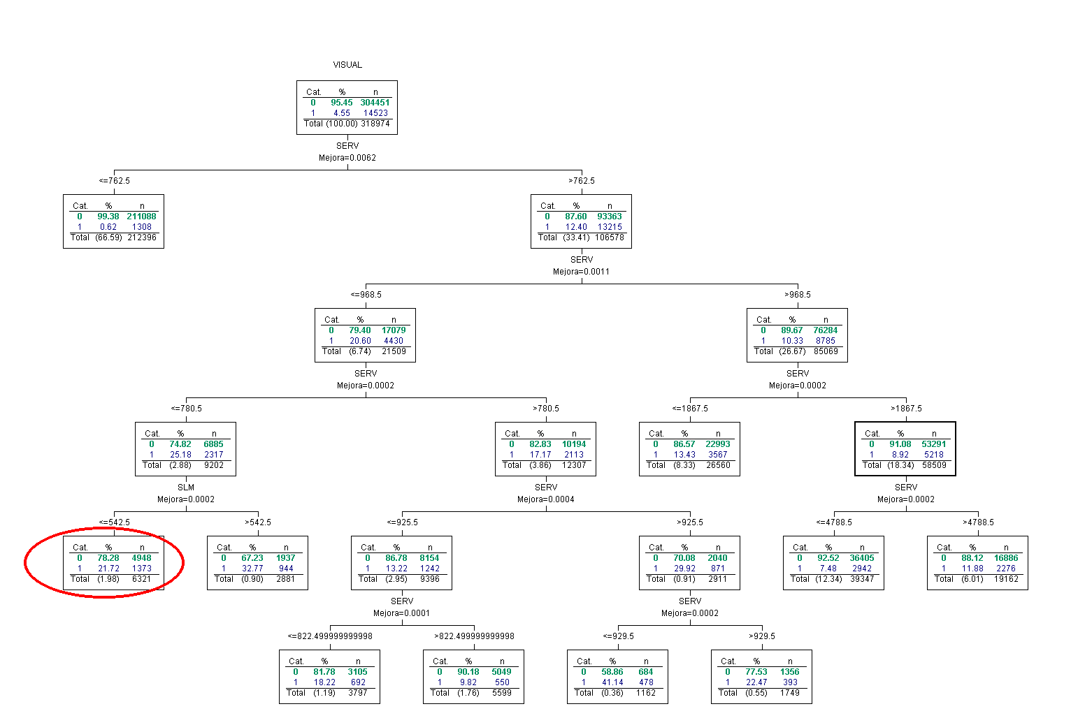

Patrón de Comportamiento para visualizador en segmento J

Resultados de la campaña del equipo de visualización

Los resultados obtenidos están expresados en la siguiente tabla:

 | Método de Gemelos | Método Tradicional | Total
Ventas realizadas | 58 | 46 | 104
Clientes a contactar | 430 | 570 | 1004
Total clientes | 43% | 57% | 100%
Tasa de Éxito | 13,46% | 8,03% | 10,4%

Piloto para visualizador

Dado que se han ejecutado solamente tres pilotos, es poco factible hacer un análisis cuantitativo de los resultados obtenidos; por lo tanto, se hará solamente un análisis cualitativo.

En este piloto se aprecia con claridad que el método de gemelos fue más efectivo y eficiente que el método tradicional. Efectivo porque vendió más, y más eficiente porque lo hizo con un 25% menos de clientes.

Hay que destacar que la campaña se realizó en un pequeño sector de Ñuñoa y se puede replicar a otros dentro de la misma comuna, a diferencia de las campañas realizadas en el pasado, donde el número de prospectos era cercano a los 20 mil clientes y con un carácter más bien masivo, pero las ventas no superaban el 4%.

Los métodos utilizados tradicionalmente permitían vender aproximadamente 800 productos/servicios en promedio por campaña. Sin embargo, era abrumadora la cantidad de clientes que rechazaba los productos porque no eran de su interés. Además, los clientes contactados en cada una de las campañas automáticamente se transforman en clientes no aptos para las próximas en los siguientes tres meses como mínimo. Sin importar el tamaño de la comuna, tener aproximadamente 19 mil clientes a quienes no se les puede hacer ningún tipo de oferta durante un largo periodo es un problema grave.

Hacer campañas con un número reducido de clientes y con mayores tasas de venta, implica que el número de clientes “quemados” disminuya considerablemente, y permite ajustes en las campañas por realizar.

En las siguientes tablas se explican los resultados obtenidos en el piloto, por cada uno de los métodos:

Método Tradicional | Estado | Cantidad | Porcentaje
 | Contestadora | 17 | 3%
 | Contactos Negativos | 315 | 55%
 | Contactos Positivos | 46 | 8%
 | Clientes Potenciales | 53 | 9%
 | Volver a llamar | 142 | 25%
Total llamados |  | 573 | 100%

Método Tradicional

Método de Búsqueda de Gemelos | Estado | Cantidad | Porcentaje
 | Contestadora | 12 | 3%
 | Contactos Negativos | 149 | 35%
 | Contactos Positivos | 58 | 13%
 | Clientes Potenciales | 123 | 28%
 | Volver a llamar | 89 | 21%
Total llamados |  | 431 | 100%

Método de Gemelos

La clasificación de las respuestas es la siguiente:

- Contestadora: no hay respuesta ante la llamada telefónica, y se deja un mensaje en la contestadora de voz.
- Contactos negativos: cliente no le interesa la oferta hecha.
- Contactos positivos: cliente interesado por oferta hecha.
- Clientes potenciales: cliente que desea ser contactado nuevamente.
- Volver a llamar: teléfono ocupado/fuera de servicio/con tono de fax/no contesta.

Es interesante que las respuestas difieran según el método utilizado. Se destaca claramente el método de gemelos en lo que se refiere a contactos negativos, con un 20% menos de respuestas en tal sentido. Esto es importante en el contexto de la calidad de la relación cliente-empresa, ya que la metodología propuesta muestra una mejoría significativa en comparación con la que se utiliza en la actualidad.

Si se extrapolan estos resultados, el uso de la metodología propuesta puede disminuir en forma notoria el número de clientes que no desean un producto/servicio determinado, lo que mejora la relación del cliente con la empresa, ya que la última entiende de mejor manera sus preferencias.

También es interesante el crecimiento del número de cliente potenciales, que triplica los resultados obtenidos con la metodología tradicional.

Un punto pendiente de análisis es la comparación de las ventas absolutas generadas por la metodología actual y la propuesta. Es poco prudente extrapolar los resultados obtenidos por el piloto. Si se hiciera, las ventas realizadas bordearían los 2.700 productos vendidos sobre un universo de 20 mil clientes, lo que triplicaría los resultados que hoy se consiguen.

Sin hacer este tipo de extrapolaciones, es complejo comparar las dos metodologías en esta etapa de desarrollo, ya que serían necesarios por lo menos 20 nuevos pilotos en la comuna de Ñuñoa, lo que no representa un gran problema, dado los pequeños grupos utilizados en la metodología propuesta.

En relación con los costos económicos de cada campaña, no hay diferencias por volumen de clientes a contactar, y tampoco existen cargos fijos por campaña. El único costo para Telefónica CTC Chile es la comisión por venta de un producto/servicio. Es decir, una venta realizada en una campaña de 20 mil clientes cuesta exactamente lo mismo que una venta realizada en una campaña de mil clientes.

Es natural que para la empresa de televentas tenga más atractivo contactar a grandes volúmenes de clientes, ya que en esos casos hay mayores probabilidades de ventas y, por tanto, de percibir mayores ingresos. En cierta forma ello tiene su lado negativo, ya que las campañas con números pequeños de clientes pierden prioridad en relación con otras de mayor volumen.

Resultados de la Campaña para el Equipo Telefónico Domo

En esta campaña se utilizó la misma metodología empleada en la selección de los clientes prospectos (tradicional y gemelos). Además, se excluyó a todos los clientes contactados en la campaña anterior, para evitar una sobre exposición a los esfuerzos de venta de Telefónica. No existieron cruces en la elección de los clientes.

Hay que destacar que el autor no participó directamente en la generación de los clientes prospectos para esta campaña. Sólo entregó la metodología para que personal de Telefónica CTC Chile los generara, y no puede garantizar el correcto uso de la metodología.

Los resultados obtenidos fueron los siguientes:

 | Método de Gemelos | Método Tradicional | Total
Ventas realizadas | 84 | 543 | 627
Clientes a contactar | 1.253 | 4.120 | 5.373
Total clientes | 23% | 77% | 100%
Tasa de éxito | 7% | 13,2% | 11,8%

Piloto para Teléfono Domo

Nuevamente, a raíz de la poca cantidad de pruebas realizadas, no es factible hacer un análisis cuantitativo sobre los resultados obtenidos. Por lo tanto, se hará solamente un análisis cualitativo como el realizado para el piloto anterior.

Con claridad se aprecia que el método tradicional fue más efectivo que el de gemelos en esta campaña, a diferencia de lo ocurrido en el primer piloto. La metodología tradicional superó en seis veces la cantidad de productos vendidos por la metodología de gemelos, lo que es un éxito rotundo.

En las siguientes tablas se explican los resultados obtenidos en el piloto, por cada uno de los métodos:

Método Tradicional | Estado | Cantidad | Porcentaje
 | Contestadora | 107 | 3%
 | Contactos negativos | 1.931 | 54%
 | Contactos positivos | 358 | 10%
 | Clientes potenciales | 286 | 8%
 | Volver a llamar | 895 | 25%
Total llamados |  | 3.577 | 100%

Método Tradicional

Método de Búsqueda de Gemelos | Estado | Cantidad | Porcentaje
 | Contestadora | 50 | 4%
 | Contactos negativos | 664 | 53%
 | Contactos positivos | 114 | 9%
 | Clientes potenciales | 137 | 11%
 | Volver a llamar | 288 | 23%
Total llamados |  | 1.253 | 100%

Método de Gemelos

La clasificación de las respuestas es la siguiente:

- Contestadora: no hay respuesta ante la llamada telefónica, y se deja un mensaje en la contestadora de voz.
- Contactos negativos: cliente no le interesa la oferta hecha.
- Contactos positivos: cliente interesado por oferta hecha.
- Clientes potenciales: cliente que desea ser contactado nuevamente.
- Volver a llamar: Teléfono ocupado/fuera de servicio/con tono de fax/no contesta.

Al contrario de los resultados obtenidos en el piloto del equipo de visualización, donde se presentaron notorias diferencias entre ambas metodologías, en este caso no hay mayores variaciones entre dichos métodos. Por lo tanto, las apreciaciones formuladas en el caso anterior pierden todo valor en este caso.

Con este piloto se obtienen resultados muy parecidos a los conseguidos tradicionalmente por las campañas, lo que de cierta forma es un retroceso en relación con la situación descrita en el piloto del equipo de visualización.

Al observar los resultados también se aprecia que ambos métodos son ineficientes desde el punto de vista de la satisfacción de las necesidades de los clientes, ya que presentan un alto porcentaje de contactos negativos. Ello claramente apunta en la dirección contraria de lo que la compañía desea.

Finalmente, el autor tuvo acceso a los archivos relacionados con la metodología de gemelos. Se pudo concluir que ésta no se utilizó correctamente, ya que al generar los clientes prospectos por segmentos se tomaron nodos de los árboles que no correspondían. Los nodos tomados como patrones no correspondían a clientes con altas tasas de penetración del producto que se quería vender. Esto produjo una mala selección de clientes y, de cierta forma, explicaría los malos resultados.

Resultados de la Campaña Equipo Telefónico Domo Gerencia Oriente

A continuación se exponen los resultados de la última campaña en que se utilizó la metodología de gemelos. Para esta campaña no se cuenta con el resumen de respuestas obtenidas al momento del contacto, por lo que no se podrán realizar los análisis mostrados para los pilotos anteriores.

 | Método de Gemelos | Método Tradicional | Total
Ventas realizadas | 70 | 363 | 433
Clientes a contactar | 410 | 2482 | 2892
Total clientes | 14,1% | 86% | 100%
Tasa de éxito | 17,1% | 14,6% | 11,8%

Piloto para Teléfono Domo Gerencia Oriente

En este piloto se observa que el método tradicional vende más equipos telefónicos que el método de gemelos. Sin embargo, tiene aproximadamente seis veces más clientes que la metodología de gemelos. Cabe reiterar la existencia de costos no cuantificables al ofrecer un producto o servicio que no se adapta a las necesidades de los clientes.

La dificultad de comparar la efectividad de estas dos bases radica en la imposibilidad de la metodología de gemelos de generar conjuntos de clientes de un cierto tamaño ex ante. La naturaleza de los algoritmos utilizados no permite predefinir el número de clientes a generar.

Por lo tanto, para poder comparar con una base similar es necesario extrapolar los resultados obtenidos, lo que entregaría ventas de 420 equipos para una base de clientes similar a la utilizada por la metodología tradicional. Dadas esas condiciones, el método de gemelos sería más eficiente que el método tradicional.

Observaciones Sobre los Pilotos Realizados

Inicialmente se realizaría solamente un piloto con la metodología de gemelos. Sin embargo, en virtud de los buenos resultados –con excepción del segundo piloto, donde no se utilizó en forma correcta dicha metodología– que en promedio triplicaron las tasas obtenidas en el mismo periodo por otras campañas, se ha incorporado esta metodología en forma permanente al proceso de selección de clientes prospectos para ventas futuras, lo que demuestra la satisfacción que existe al interior de la empresa con esta propuesta.

Conclusiones

Entender el comportamiento de los clientes se ha transformado en una actividad primordial en cualquier negocio. Su importancia se ha incrementado por los deseos de las empresas de atacar el mercado en forma diferenciada.

En un mercado con creciente competencia, como el que hoy enfrenta Telefónica CTC Chile, es fundamental satisfacer a los clientes, ya que el costo de cambio es cada vez más bajo. Si a este problema se agrega el hecho de que el consumidor chileno es cada vez más exigente y sensible, podemos encontrar un problema realmente grave para una empresa que no cuida su relación con sus clientes.

La integración del análisis de los clientes con los procesos de ventas no es un proceso trivial y requiere de un ingente esfuerzo, en especial si se toma en cuenta a empresas como Telefónica, que en ningún momento de su historia se han orientado hacia el cliente, lo que dificulta aún más el proceso de cambio.

Un ejemplo de la falta de orientación al cliente se observa en el proceso de confección de las bases de datos de clientes prospectos. En ningún momento se toma en cuenta la cantidad de reclamos de los clientes seleccionados para una promoción cualquiera, en un intervalo de tiempo determinado.

Un problema aún más grave al elaborar nuevas campañas es no usar los resultados obtenidos en las anteriores, que entregan información relevante sobre la percepción de los clientes ante una oferta.

Otro hecho no menor y muy importante es que la atención de los clientes está a cargo de una empresa externa (ATENTO, Call Center). Dicha opción es al menos cuestionable desde el punto de vista del negocio. Tener a un tercero a cargo de recibir consultas y reclamos y de realizar las ventas de la compañía, y que éste sea el principal canal de atención –dado que ya no existen las agencias físicas– parece peligroso si no hay mecanismos adecuados de control.

Una gran parte de los cambios propuestos en este trabajo están en una etapa de implementación. Es el caso de la metodología de gemelos que, en virtud de los resultados obtenidos en los pilotos –catalogados como exitosos por Telefónica– ahora se utilizan en una gran parte de las campañas de televenta a escala corporativa y de gerencias zonales.

La propuesta de implementar una base de datos de marketing también ha sido tomada en cuenta. Sin embargo se analiza su incorporación en el marco de proyectos ya aprobados para el año 2002.

No obstante, a juicio del autor, no es posible incorporar totalmente el proceso expuesto en este trabajo sin superar un problema de Recursos Humanos.

Este es uno de los mayores obstáculos para implementar el proceso descrito. El personal calificado es fundamental para proyectos que involucran el uso de técnicas estadísticas o de data mining. De hecho, es poco factible aplicar técnicas de data mining con personas que carecen de una formación mínima en dichas áreas, ya que son técnicas que requieren conocimiento que no puede ser programado por entero.

El mercado es muy cambiante y el uso de consultorías o asesorías expertas –prácticas utilizadas en forma recurrente en el pasado en la corporación– no solucionan el problema de fondo, que es generar un grupo de estudio estable en Telefónica CTC Chile, que mantenga el conocimiento de los clientes dentro de la empresa.

De nada sirven las herramientas si no existen las personas capaces de manipularlas.

Además, este rediseño no genera impacto en la forma de operar de ATENTO o de cualquier otro operador de telemarketing, ya que estos subcontratistas no tienen injerencia en la forma en que se seleccionan a los clientes. No obstante, un control más proactivo de las formas de atención de los clientes es importante para el éxito del rediseño.

Finalmente, incorporar actividades ausentes del proceso de ventas de Telefónica CTC Chile genera valor agregado sobre los datos. Con el tiempo, ello se transformará en el mayor activo de la compañía, ya que en el futuro, el teléfono se podría transformar en una plataforma de multimedios (imagen, texto, voz), y en ese escenario las empresas de telefonía serán actores importantes. Aquéllas que conozcan mejor a sus clientes dispondrán de medios de contacto más homogéneos para ofrecer productos relacionados con telecomunicaciones o no.

Anexos

Glosario de Términos de Data Mining

Algoritmos genéticos: técnicas de optimización que usan procesos como combinación genética, mutación y selección natural en un diseño basado en los conceptos de evolución natural.

Análisis de series de tiempo (time-series): análisis de una secuencia de medidas hechas a intervalos específicos. El tiempo es usualmente la dimensión dominante de los datos.

Análisis exploratorio de datos: uso de técnicas estadísticas –gráficas y descriptivas– para aprender acerca de la estructura de un conjunto de datos.

Análisis prospectivo de datos: análisis de datos que predice futuras tendencias, comportamientos o eventos basado en datos históricos.

Análisis retrospectivo de datos: análisis de datos que provee una visión de las tendencias, comportamientos o eventos basado en datos históricos.

Árbol de decisión: estructura en forma de árbol que representa un conjunto de decisiones. Estas decisiones generan reglas para clasificar un conjunto de datos. Ver CART y CHAID.

Base de datos multidimensional: base de datos diseñada para procesamiento analítico on-line (OLAP). Estructurada como un hipercubo con un eje por dimensión.

CART Árboles de clasificación y regresión: una técnica de árbol de decisión usada para la clasificación de un conjunto de datos. Provee un conjunto de reglas que se pueden aplicar a un nuevo (sin clasificar) conjunto de datos para predecir cuáles registros darán un cierto resultado. Segmenta un conjunto de datos creando dos divisiones. Requiere menos preparación de datos que CHAID.

CHAID Detección de interacción automática de Chi cuadrado: una técnica de árbol de decisión usada para clasificar un conjunto de datos. Provee un conjunto de reglas que se pueden aplicar a un nuevo (sin clasificar) conjunto de datos para predecir cuáles registros darán un cierto resultado. Segmenta un conjunto de datos utilizando pruebas de chi cuadrado para crear múltiples divisiones. Antecede y requiere más preparación de datos que CART.

Clasificación: proceso de dividir un conjunto de datos en grupos mutuamente excluyentes de tal manera que cada miembro de un grupo esté lo “más cercano” posible a otro, y grupos diferentes estén lo “más lejos” posible uno del otro. La distancia está medida con respecto a variable(s) específica(s), que se está tratando de predecir. Por ejemplo, un problema típico de clasificación es dividir una base de datos de compañías en grupos lo más homogéneos posibles con respecto a variables como “posibilidades de crédito”, con valores tales como “Bueno” y “Malo”.

Clustering (agrupamiento): proceso de dividir un conjunto de datos en grupos mutuamente excluyentes de tal manera que cada miembro de un grupo esté lo “más cercano” posible a otro, y grupos diferentes estén lo “más lejos” posible uno del otro, y donde la distancia está medida con respecto a todas las variables disponibles.

Computadoras con multiprocesadores: una computadora que incluye múltiples procesadores conectados por una red. Ver “Procesamiento paralelo”.

Data cleansing: proceso de asegurar que todos los valores en un conjunto de datos sean consistentes y estén correctamente registrados.

Data Mining: extraer información predecible escondida en grandes bases de datos.

Data Warehouse: sistema para almacenar y distribuir cantidades masivas de datos.

Datos anormales: datos que resultan de errores (por ejemplo: errores de tipeo durante la carga) o que representan eventos inusuales.

Dimensión: en una base de datos relacional o plana, cada campo en un registro representa una dimensión. En una base de datos multidimensional, una dimensión es un conjunto de entidades similares. Por ejemplo: una base de datos multidimensional de ventas podría incluir las dimensiones Producto, Tiempo y Ciudad.

Modelo analítico: una estructura y proceso para analizar un conjunto de datos. Por ejemplo, un árbol de decisión es un modelo para clasificar un conjunto de datos.

Modelo lineal: un modelo analítico que asume relaciones lineales entre una variable seleccionada (dependiente) y sus predictores (variables independientes).

Modelo no lineal: un modelo analítico que no asume una relación lineal en los coeficientes de las variables bajo estudio.

Modelo predictivo: estructura y proceso para predecir valores de variables especificadas en un conjunto de datos.

Navegación de datos: proceso de visualizar diferentes dimensiones, “fetas” y niveles de una base de datos multidimensional. Ver “OLAP”.

OLAP Procesamiento analítico on-line (On Line Analitic prossesing): se refiere a aplicaciones de bases de datos orientadas a array, que permite a los usuarios ver, navegar, manipular y analizar bases de datos multidimensionales.

Outlier: un ítem de datos cuyo valor cae fuera de los límites que encierran a la mayoría de los valores correspondientes de la muestra. Puede indicar datos anormales. Deberían ser examinados detenidamente; pueden dar importante información.

Procesamiento paralelo: uso coordinado de múltiples procesadores para realizar tareas computacionales. El procesamiento paralelo puede ocurrir en una computadora con múltiples procesadores o en una red de estaciones de trabajo o en un PC.

RAID: formación redundante de discos baratos (Redundant Array of Inexpensive Disks). Tecnología para el almacenamiento paralelo eficiente de datos en sistemas de computadoras de alto rendimiento.

Regresión lineal: técnica estadística utilizada para encontrar la mejor relación lineal que encaja entre una variable seleccionada (dependiente) y sus predicados (variables independientes).

Regresión logística: una regresión lineal que predice las proporciones de una variable seleccionada categórica, como Tipo de Consumidor, en una población.

SMP Multiprocesador Simétrico (Symmetric multiprocessor): tipo de computadora con multiprocesadores donde la memoria es compartida entre los procesadores.

Terabit: un trillón de bits.

Vecino más cercano: técnica que clasifica cada registro en un conjunto de datos basado en una combinación de las clases del/de los k registro (s) más similar/es a él en un conjunto de datos históricos (donde k  1). Algunas veces se llama la técnica del vecino k-más cercano.

Modelo Relacional de la Base de Datos de Marketing

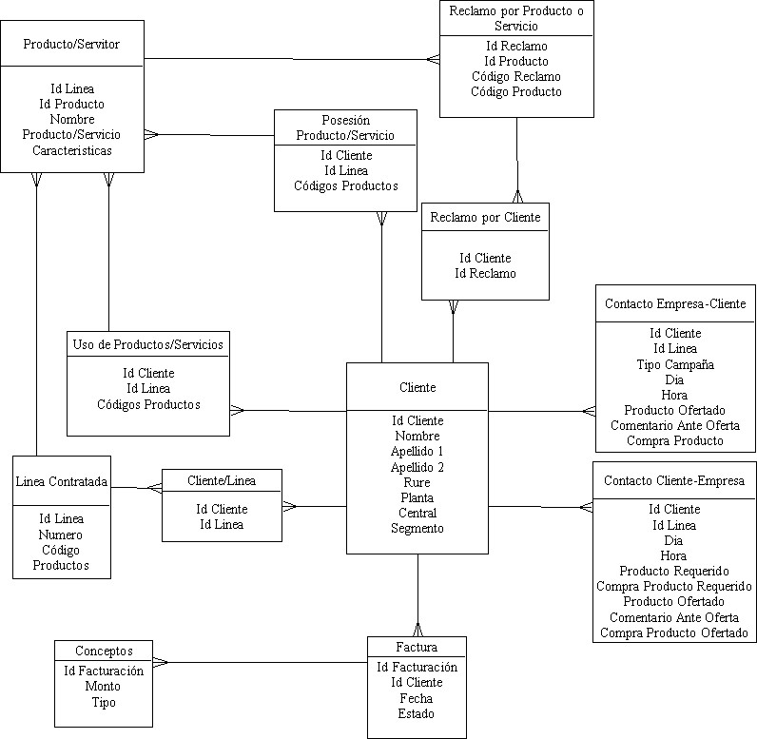

Modelamiento de la Situación Actual

Modelamiento Rediseño

Bases de Datos

Tabla: CLICLIE
Contenido: identificación del cliente.
Campos Principales: número identificador del cliente; RUT; nombre completo; tipo de cliente (Residencial, Empresa, Gobierno); fecha de alta y de baja; segmento de mercado al que pertenece; comportamiento de pago; dirección; riesgo del cliente; estado del cliente.

Tabla: CLIPERS
Contenido: datos adicionales de cliente persona.
Campos Principales: fecha de nacimiento; estado civil; sexo; profesión; nacionalidad; fecha última modificación.

Tabla: CLIEMPR
Contenido: datos adicionales del cliente empresa.
Campos Principales: razón social; nombre de fantasía; giro; número de empleados; número de sucursales; fecha última modificación.

Tabla: CLIRNEG
Contenido: relaciones de negocios, con quién se tiene que relacionar Telefónica con un cliente de empresa por tipo de negocio.
Campos Principales: tipo de relación de negocio; RUT responsable; nombre, cargo, teléfono, fax y dirección del responsable.

Tabla: CLIINFO
Contenido: información complementaria del cliente.
Campos Principales: territorio responsable del cliente; ejecutivo comercial; Publiguías; códigos de sensibilidad y estado de alerta; fecha última modificación.

Tabla: CLIEJEC
Contenido: información de los ejecutivos comerciales de Telefónica.
Campos Principales: identificador; RUT; nombre; teléfono; fecha última modificación.

Tabla: CLILIDE
Contenido: relación entre ejecutivo comercial y líderes.
Campos Principales: identificador del líder y del ejecutivo; usuario que realizó la modificación; fecha última modificación.

Tabla: CLIPORT
Contenido: portadoras contratadas por número comercial
Campos Principales: número con contrato; código portador contratado; identificador del cliente; fecha última modificación.

Tabla: CLICTAS
Contenido: información cuentas del cliente.
Campos Principales: identificador del cliente; número y descripción de cuenta; ciclo; última facturación; último cobro; saldo pendiente; ajuste sencillo; número facturas pendientes; fecha de pago; día vencimiento boleta; indicador boleta o factura; indicador pago automático; fecha facturación; dirección; inicio y fin de vigencia; fecha última modificación.

Tabla: CLINCOM
Contenido: información de las líneas contratadas por cada uno de los clientes.
Campos Principales: número comercial de línea; zona; central; fecha de activación; identificador de línea; identificador de cliente asociado; número de cuenta asociado; planta comercial; servicios especiales; dirección; indicador de asociación a P/S NPNI; indicador de estado de P/S para facturación; área tarifaria; distribución de cuenta; nivel de servicio; clasificación de línea; fechas de instalación y baja; RUT; fecha última modificación.

Tabla: PSCPSCO
Contenido: información de cada uno de los P/S contratados asociados a una línea.
Campos Principales: número comercial asociado; identificador de los P/S contratados; indicador estado del P/S para facturación; forma de pago; fechas de activación y baja del P/S; fecha última modificación.

Tabla: PSCOPCC
Contenido: operaciones comerciales asociadas a P/S contratados.
Campos Principales: identificador del P/S contratado; identificación de operación comercial; código del P/S; fechas de inicio y fin de vigencia; fecha última modificación.

Tabla: PSCCFFC
Contenido: conceptos facturables fijos asociados a una operación comercial de un P/S contratado.
Campos Principales: identificador del P/S; código de operación comercial; código de concepto facturable; fechas de inicio y fin de vigencia; fecha última modificación.

Tabla: FACCTA
Contenido: factura consolidada por cuenta.
Campos principales: número de factura; identificador de cliente; número de la cuenta; RUT; dirección envío de factura; CF mes; SLM mes; LD mes; CPP mes; otras cuentas mes; saldo pendiente mes; total factura mes; fecha emisión y venta; ultimo pago; fecha última modificación.

Tabla: FACCLIN
Contenido: facturación consolidada por línea.
Campos Principales: identificador del cliente; número de cuenta; número comercial; número factura; llamadas SLM; CF; Valor SLM; valor Serv. Complementarios; valor LD; valor CPP; valor otras cuentas; fecha última modificación.

Tabla: FACCPSC
Contenido: facturación consolidada por P/S contratado.
Campos Principales: identificador del P/S; número de factura; identificador del cliente; número de la cuenta; valor facturado; fecha última modificación.

Tabla: TABPROD
Contenido: tabla de productos y servicios genéricos.
Campos Principales: código de producto o servicio; nombre corto del P/S; descripción del P/S; fecha última actualización.

Modelo Base de datos de clientes Telefónica CTC - Chile
Tabla de P/S
TABPROD
Facturación por P/S
FACCPSC
Datos Adic. Personas
CLIPERS
Datos Adic. Empresas
CLIEMPR
Inf. Complement.
CLIINFO

Portadoras
CLIPORT
Facturación por Cuentas
FAFACCTA
Cuentas
CLICTAS
Cliente
CLICLIE

Facturación por línea telefónica
Líneas Telefónicas
CLINCOM
P/S Contratado
PSCPSCO
Operación Comercial
PSCOPCC
Concepto Facturable
PSCCFFC
Relaciones de Negocios
CLIRNEG
Relaciones de Liderazgo
CLILIDE
Ejecutivo Comercial
CLIEJEC

Bibliografía

- Arthur Andersen (1999). Best practices Handbook, Chicago, Ed. Wiley.

- Barros, Oscar (1998). Tecnologías de Información y su uso en Gestión, Santiago, Chile, Ed. McGraw-Hill.

- Barros, Oscar (2000ª). Rediseño de Procesos de negocios mediante el uso de patrones, Santiago, Chile, Ed. Dolmen.

- Barros, Oscar (2000^{b}). Documento de Trabajo # 17 Serie Gestión, CGES, Departamento de Ingeniería Industrial, Facultad de Ciencias Físicas y Matemáticas, U. de Chile

- Berry, Michael J. A. y Gordon Linoff (2000). Mastering Data Mining, Estados Unidos, Ed. Wiley.

- Berthold, Michael & David Hand (1999). Intelligent Data Analysis, an Introduction, Estados Unidos, Ed. Springer-Verlag.

- Departamento de Ingeniería Industrial, Facultad de Ciencias Físicas y Matemáticas, U. de Chile. Pauta de presentación de proyectos (IN69E-Introducción al Trabajo de Título).

- Departamento de Ingeniería Industrial, Facultad de Ciencias Físicas y Matemáticas, U. de Chile. Tutorial XII Taller de Ingeniería de Sistemas, “Gestión del conocimiento, la información y los datos”, Números 13-15-16, 1999, Santiago, Chile.

- Fayyad, Usama (1996). Advances in Knowledge Discovery and Data Mining, Estados Unidos.

- Kotler, P. (1994). Dirección de Mercadotecnia, México, Ed. Prentice Hall, páginas 246-373.

- Liautaud, Bernard (2000). e-Business Inteligence, París, Francia, Ed. McGraw-Hill.

- Mattison, Rob (2000). Wining Telco Customers Using marketing Databases, Estados Unidos, Ed. Artec House.

- Newell, Frederick (2000). Loyalty.com, Estados Unidos, Ed. McGraw-Hill.

- Pyle, Dorian (1999). Data Preparation for Data Mining, Estados Unidos, Ed. Morgan Kauffmann.

- Telefónica CTC Chile (2000). Memoria Anual Telefónica CTC Chile S.A., Santiago.

- Two Crows Corporation (1999). Introduction to Data Mining and Knowledge Discovery, (tercera edición) http://www.twocrows.com.

- Weber, Richard (2000). “Aplicaciones de bases de datos en la empresa” (http://www.dii,.uchile.cl/~in65a), semestre Otoño 2000.

Fuente: Subsecretaría de Telecomunicaciones, Subtel, www.subtel.cl, Informe Estadístico N° 2, abril 2001.
Subtel.
Fuente: Subtel, www.subtel.cl, Informe Estadístico N° 2, abril 2001.
Fuente: Subtel, www.subtel.cl, Informe Estadístico N° 2, abril 2001.
Fuente: Subtel, www.subtel.cl, Informe Estadístico N° 2, abril 2001.
Fuente: Subtel, www.subtel.cl, Informe Estadístico N° 2, abril 2001.
Fuente: Memoria Anual de Telefónica CTC Chile, 2001.
Fuente: Memoria Anual de Telefónica CTC Chile, 2001.
Fuente: Memoria Anual de Telefónica CTC Chile, 2001.
Fuente: Memoria Anual de Telefónica CTC Chile, 2001.
www.atento.cl.
Fuente: Oscar Barros (2000ª). Rediseño de procesos de negocios mediante el uso de patrones, Ed. Dolmen.
Fuente: P. Kotler (1994). Dirección de Mercadotecnia, México, Ed. Prentice Hall, páginas 246-373.
Fuente: O. Barros (2000ª). Op. cit.
Fuente: Two Crows Corporation, (2001), www.twocrows.com. “Introduction to Data Mining and Knowledge Discovery, Third Edition” (©1999).
Fuente: P. Kotler (1994). Op. cit., páginas 246-373.
Fuente: http://www.metagroup.com/cgi-bin/inetcgi/index.html.
Sistema para el almacenamiento y distribución de cantidades masivas de datos.
Fuente: Dorian Pyle (1999). Data Preparation for Data Mining, Estados Unidos.
Fuente: Usama Fayyad (1996). Advances in Knowledge Discovery and Data Mining, Estados Unidos.
Fuente: Two Crows Corporation (2001). Op. cit.
Fuente: Two Crows Corporation. (2001). Op. cit.
Tecnologically Advanced Family: Cliente tecnológicamente avanzado.
Si la ponderación de todos los P/S es mayor que 10, entonces el cliente es TAF.
Si la ponderación de todos los P/S es menor que 10, entonces el cliente es No TAF.
VIP: Very Important People.
Fuente: O. Barros (2000^{b}). Documento de Trabajo # 17 Serie Gestión, CGES, DII, U. de Chile.
Llamada realizada por el cliente a la compañía.
Empresa que pertenece al grupo Telefónica: www.atento.cl.
El Modelo relacional de esta base de datos está descrito en los anexos. Ver Anexo 9.2, página 106.
O. Barros (2000ª). Op. cit.
El Modelo relacional de esta base de datos está descrito en los anexos. Ver Anexo 9.2, página 106.
Modulo de atención de clientes: sistema encargado de las operaciones comerciales y de toda la información del cliente.
El Modelo relacional de esta base de datos está descrito en los anexos. Ver Anexo 9.2, página 106.
Ver página 77
Ver anexo capítulo 9.6, página 113.
El Modelo relacional de esta base de datos está descrito en los anexos. Ver Anexo 9.2, página 106.
Proceso de dividir un conjunto de datos en grupos mutuamente excluyentes, de tal manera que cada miembro de un grupo esté lo “más cercano” posible a otro, y grupos diferentes estén lo “más lejos” posible uno del otro, donde la distancia se mide con respecto a todas las variables disponibles.
www.spss.com
Estructuras en forma de árbol que representan conjuntos de decisiones. Estas decisiones generan reglas para la clasificación de un conjunto de datos. Métodos específicos de árboles de decisión incluyen Árboles de Clasificación y Regresión (CART: Classification And Regression Tree) y Detección de Interacción Automática de Chi Cuadrado (CHAI: Chi Square Automatic Interaction Detection).
Una técnica de árbol de decisión usada para clasificar un conjunto da datos. Provee un conjunto de reglas que se pueden aplicar a un nuevo (sin clasificar) conjunto de datos para predecir cuáles registros darán un cierto resultado. Segmenta un conjunto de datos utilizando pruebas de chi cuadrado para crear múltiples divisiones. Antecede, y requiere más preparación de datos que CART.
Modelos predecibles no-lineales que aprenden a través del entrenamiento y semejan la estructura de una red neuronal biológica.
Método explicado en el capítulo anterior (capítulo 6.4, página 84).
Para mayor detalle del método de gemelos (capitulo 6.4, página 84).
Una técnica de árbol de decisión usada para la clasificación de un conjunto de datos. Provee un conjunto de reglas que se pueden aplicar a un nuevo (sin clasificar) conjunto de datos para predecir cuáles registros darán un cierto resultado. Segmenta un conjunto de datos creando dos divisiones. Requiere menos preparación de datos que CHAID.
Referirse al capitulo anterior para mayor detalle en la selección de estas variables.

